委托书
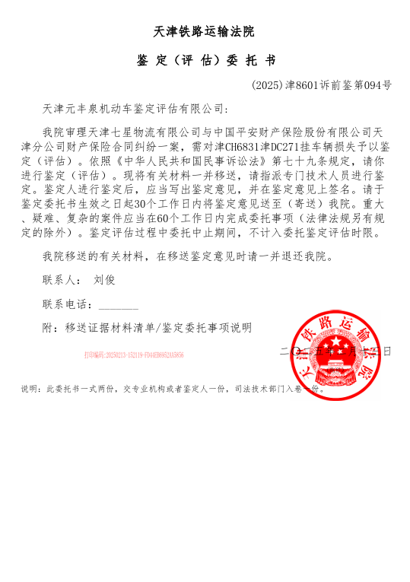
委托书1

行驶证
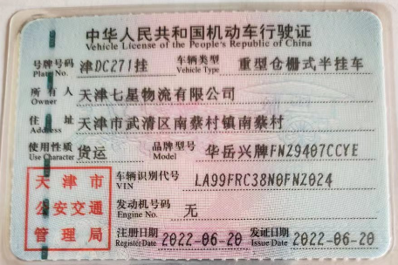
行驶证1
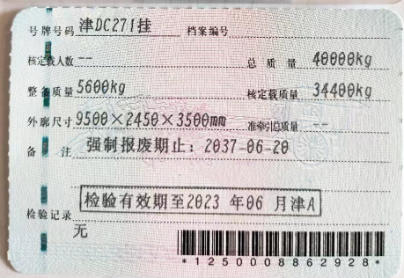
行驶证2

识别代码
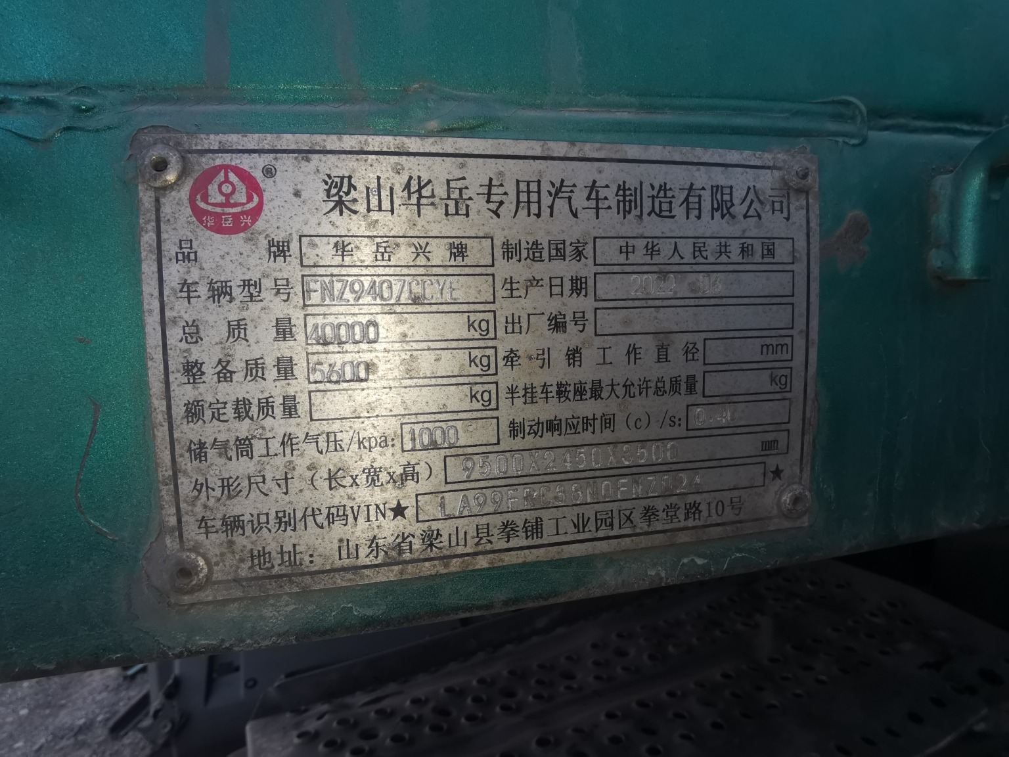
识别代码1
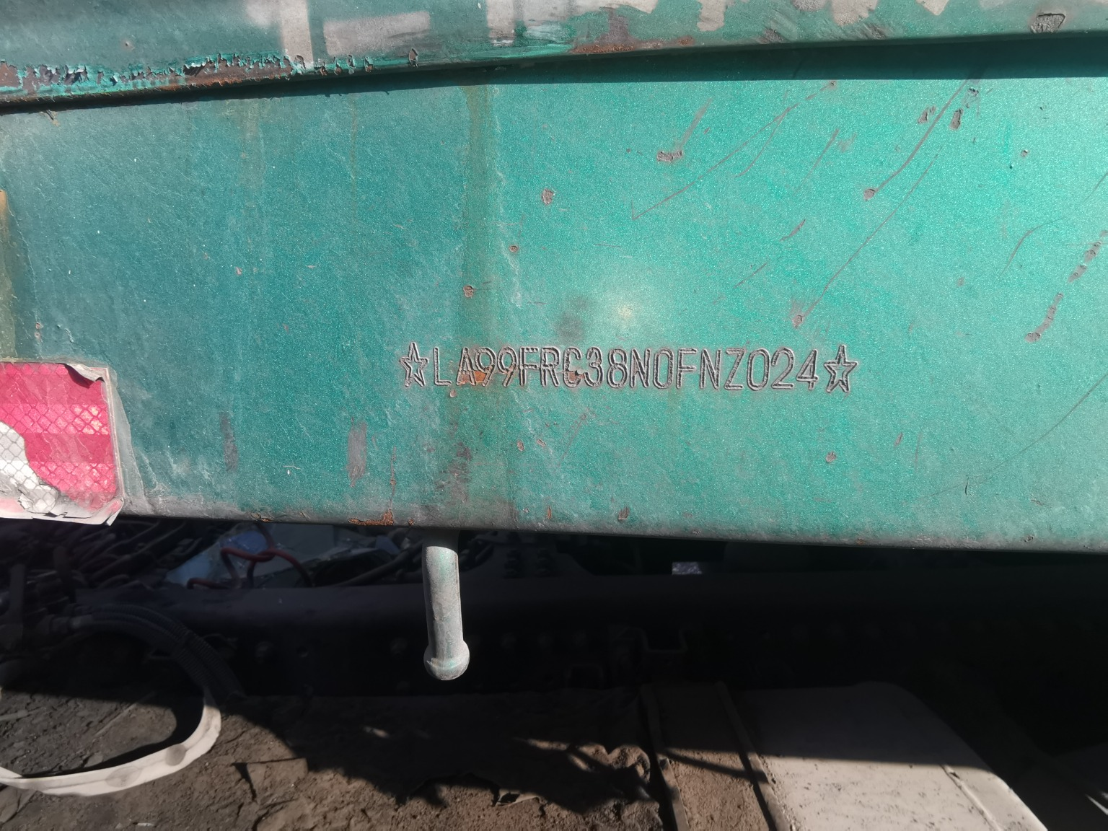
识别代码2

查勘照片
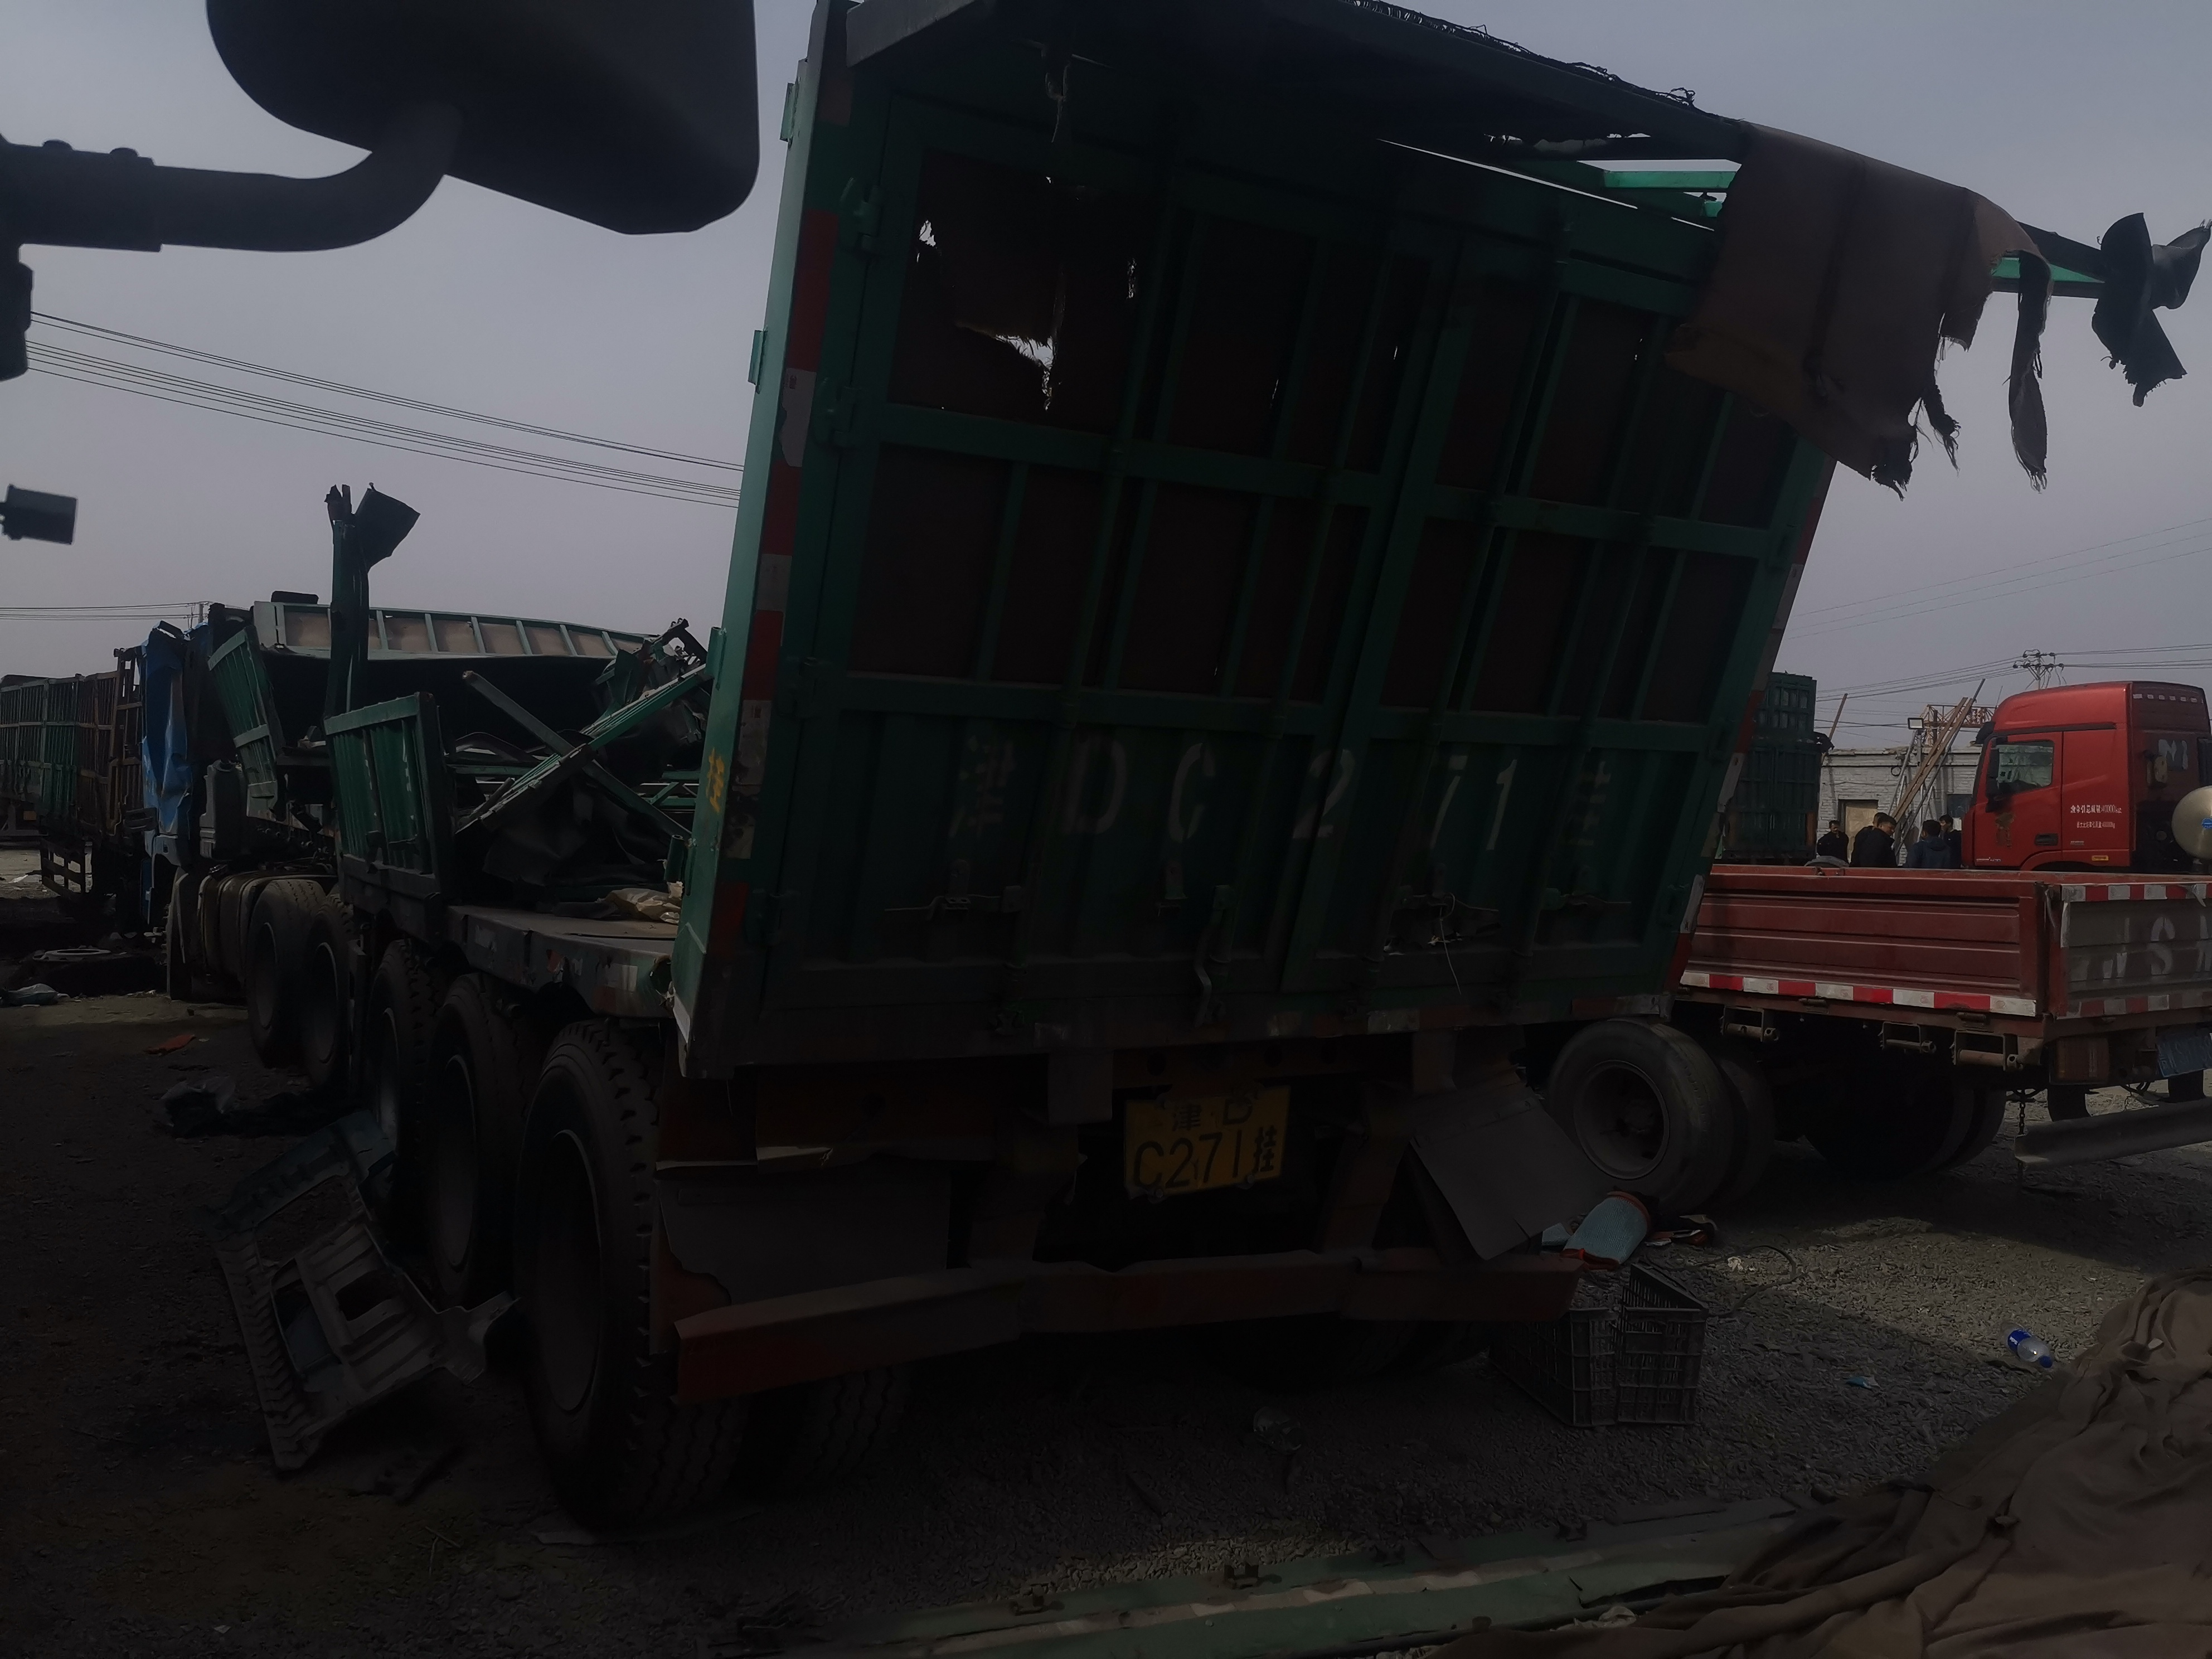
查勘照片1 | 查勘照片2
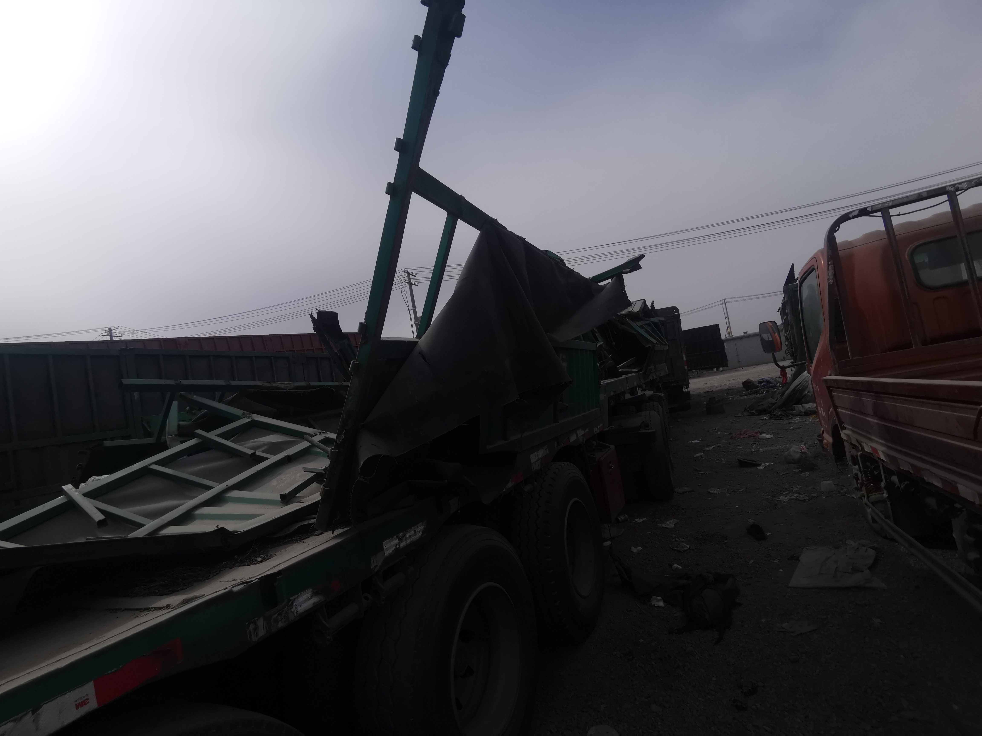 | 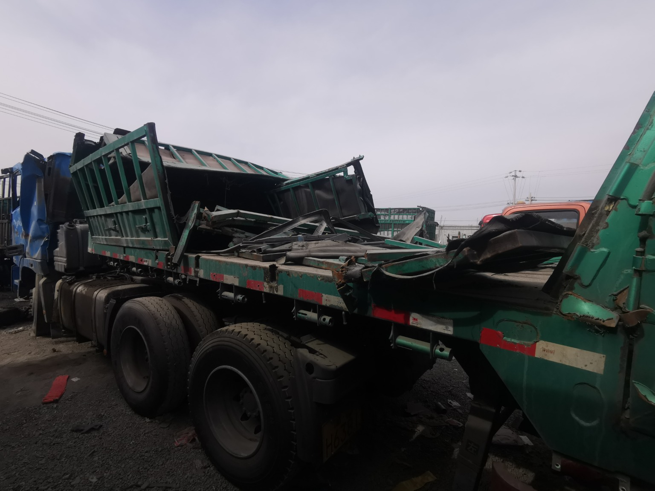
查勘照片3 | 查勘照片4
查勘照片5 | 查勘照片6
 | 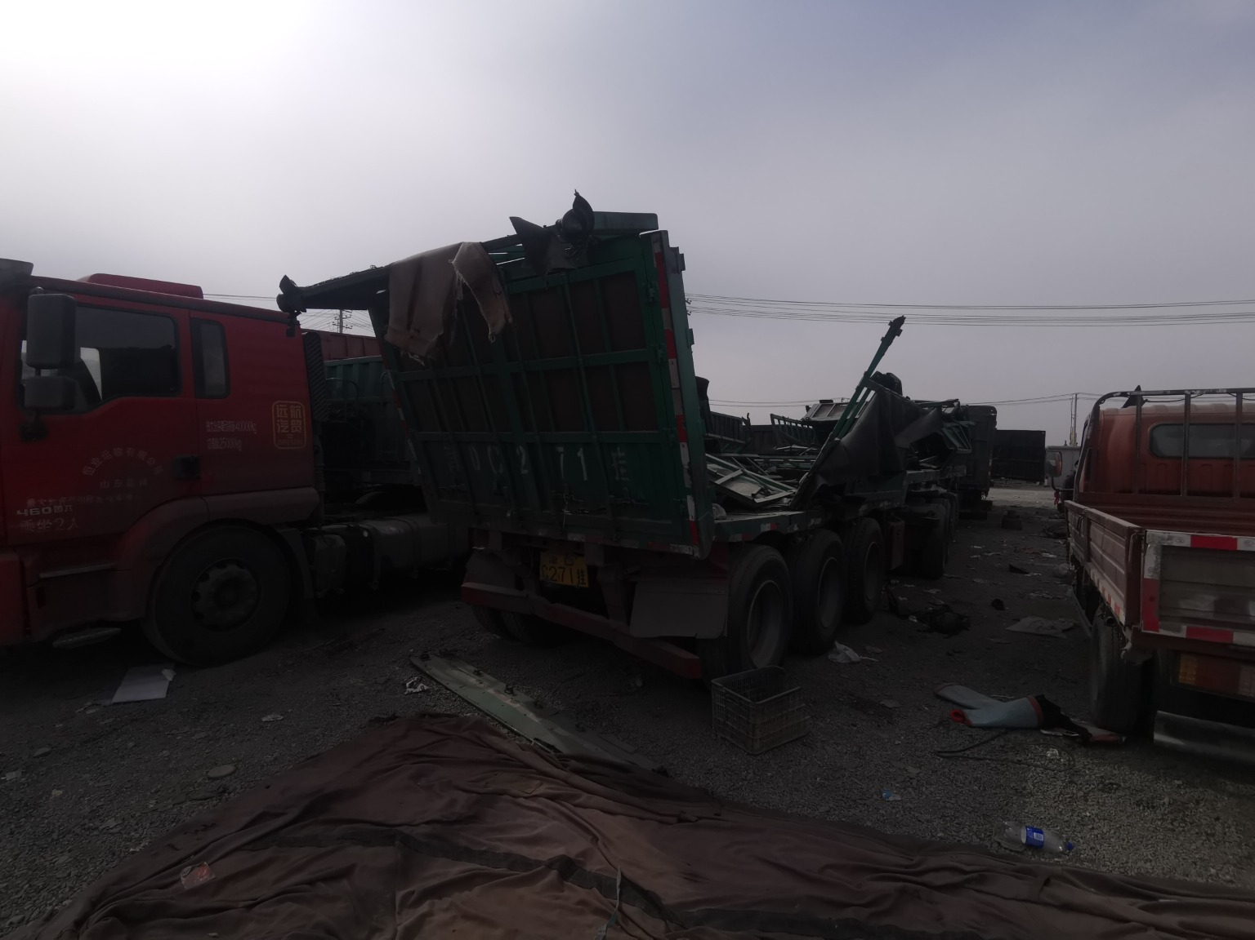
查勘照片7 | 查勘照片8

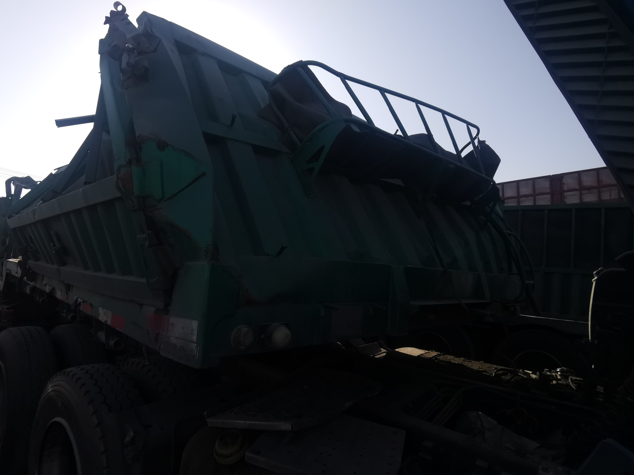 | 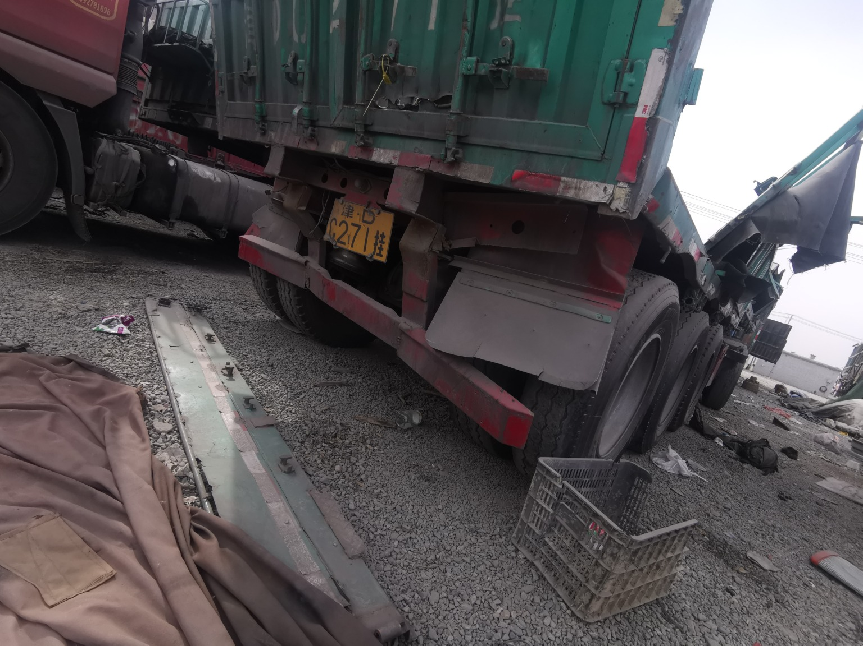
查勘照片9 | 查勘照片10
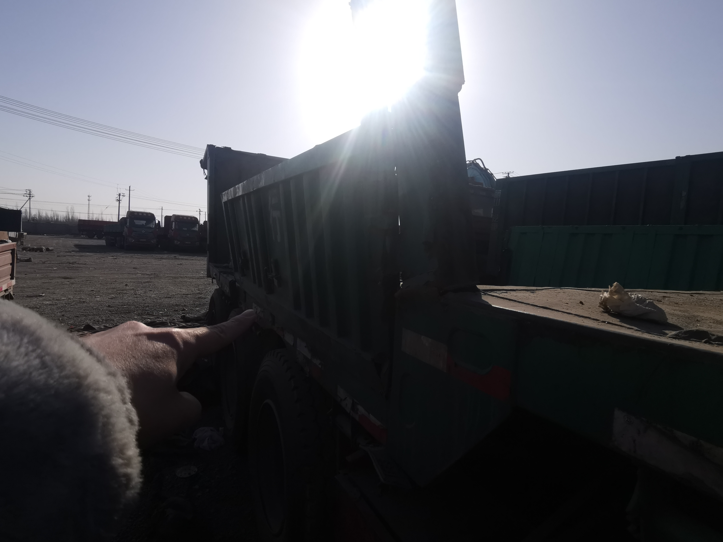 | 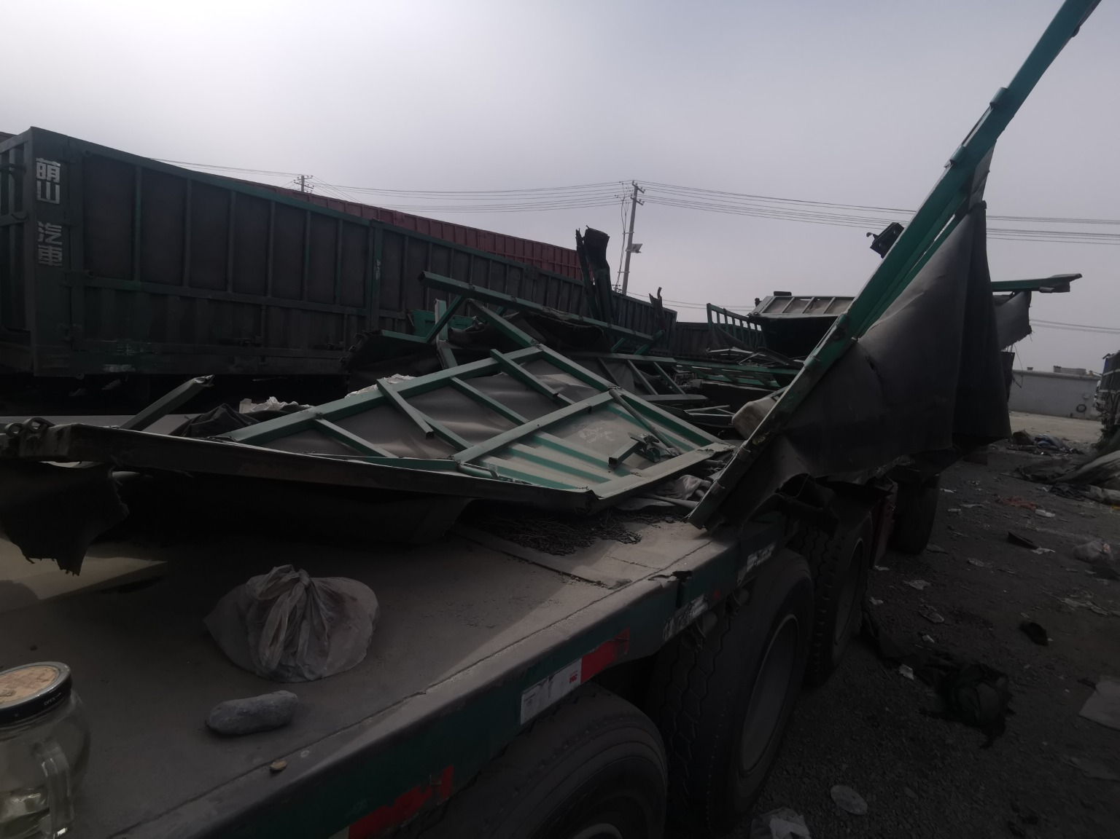
查勘照片11 | 查勘照片12
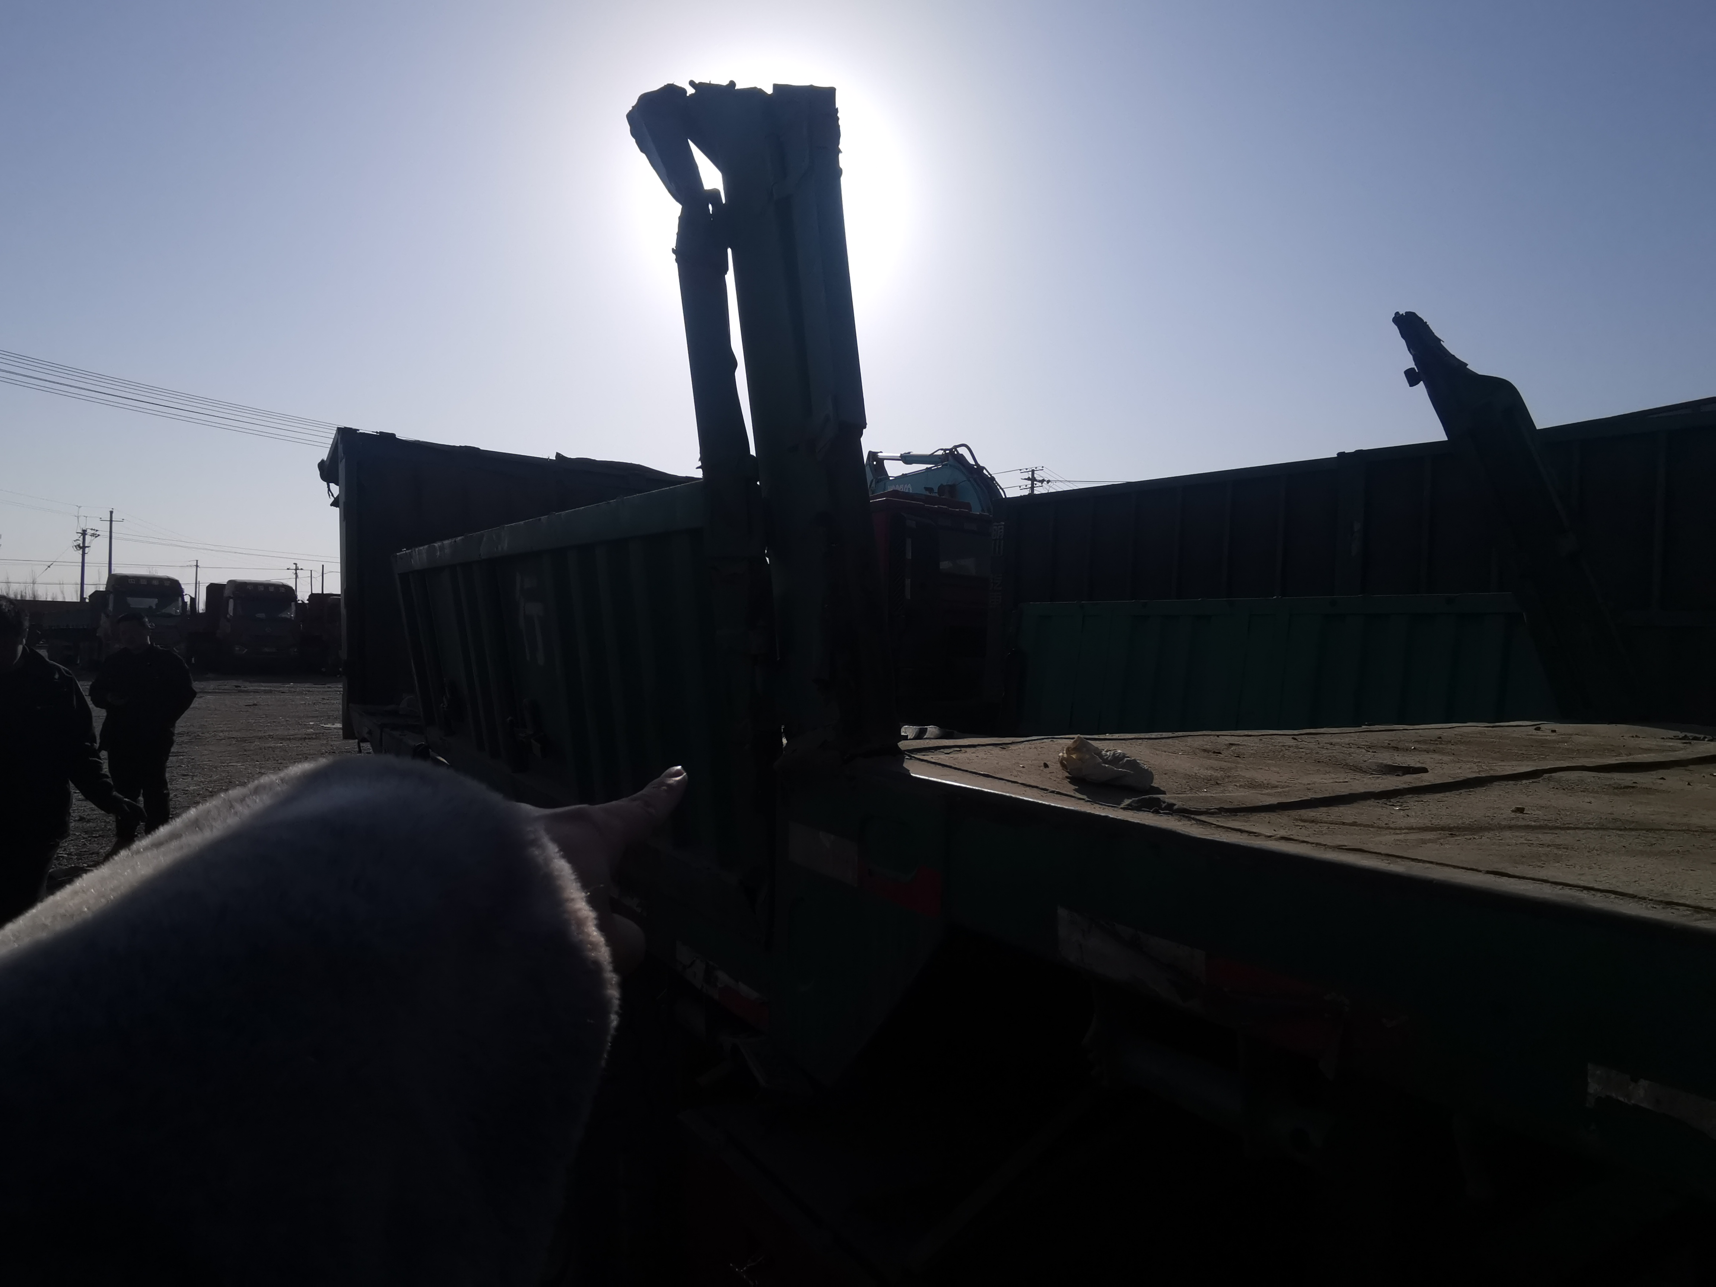
查勘照片13 | 查勘照片14
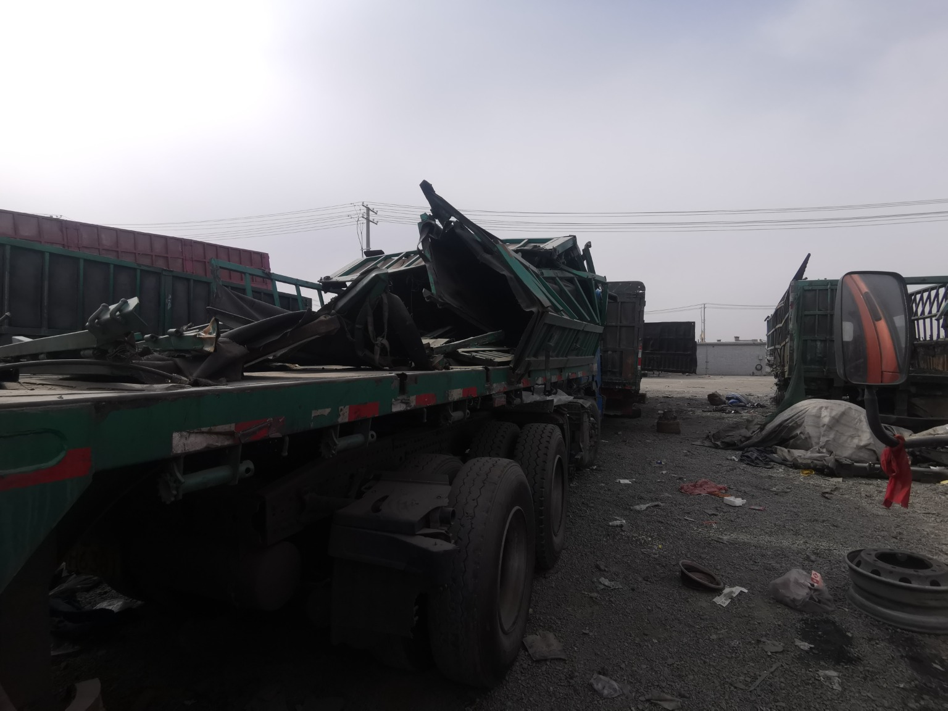
查勘照片15 | 查勘照片16

查勘照片17 | 查勘照片18
查勘照片19 | 查勘照片20
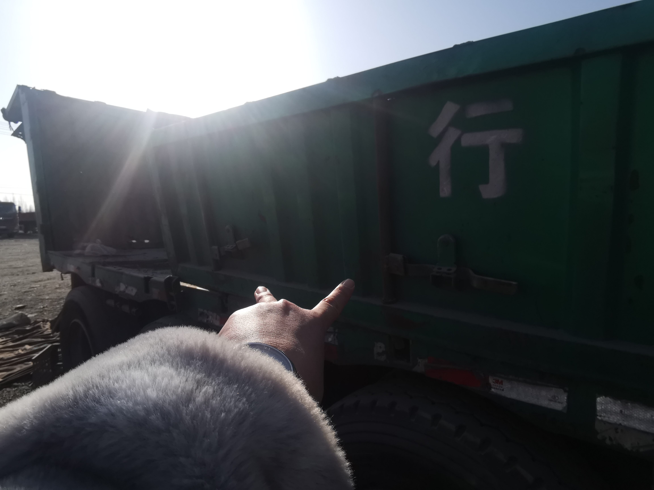 | 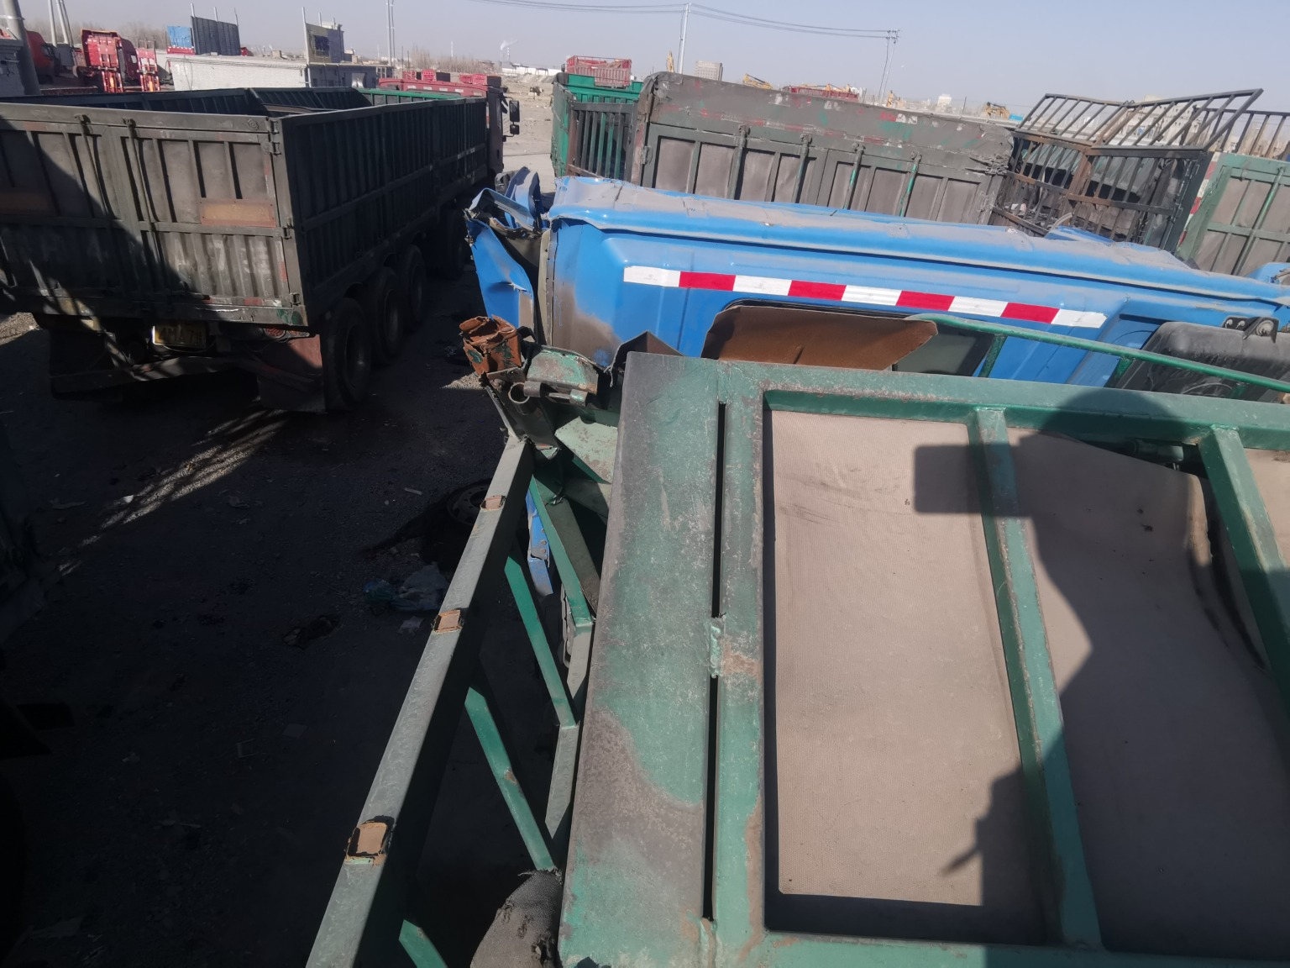
查勘照片21 | 查勘照片22
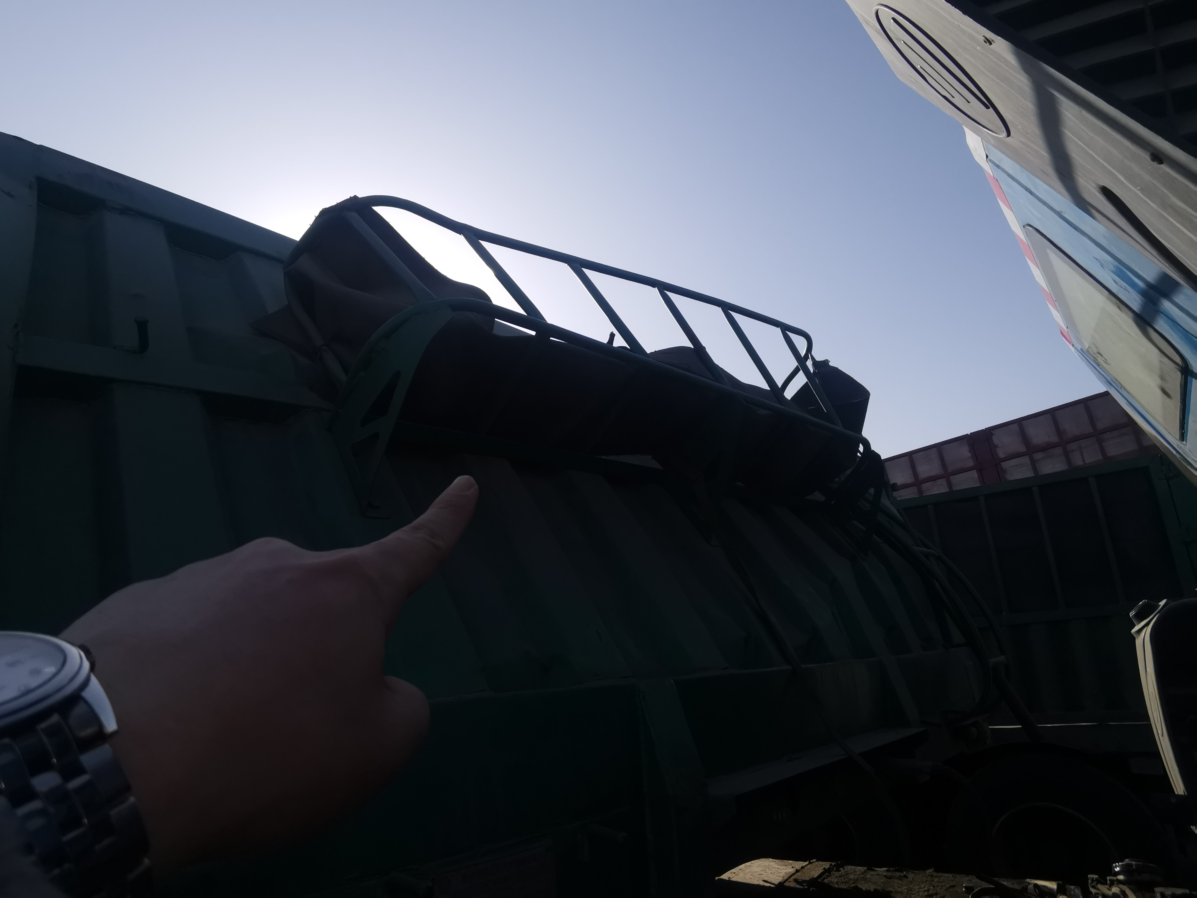 | 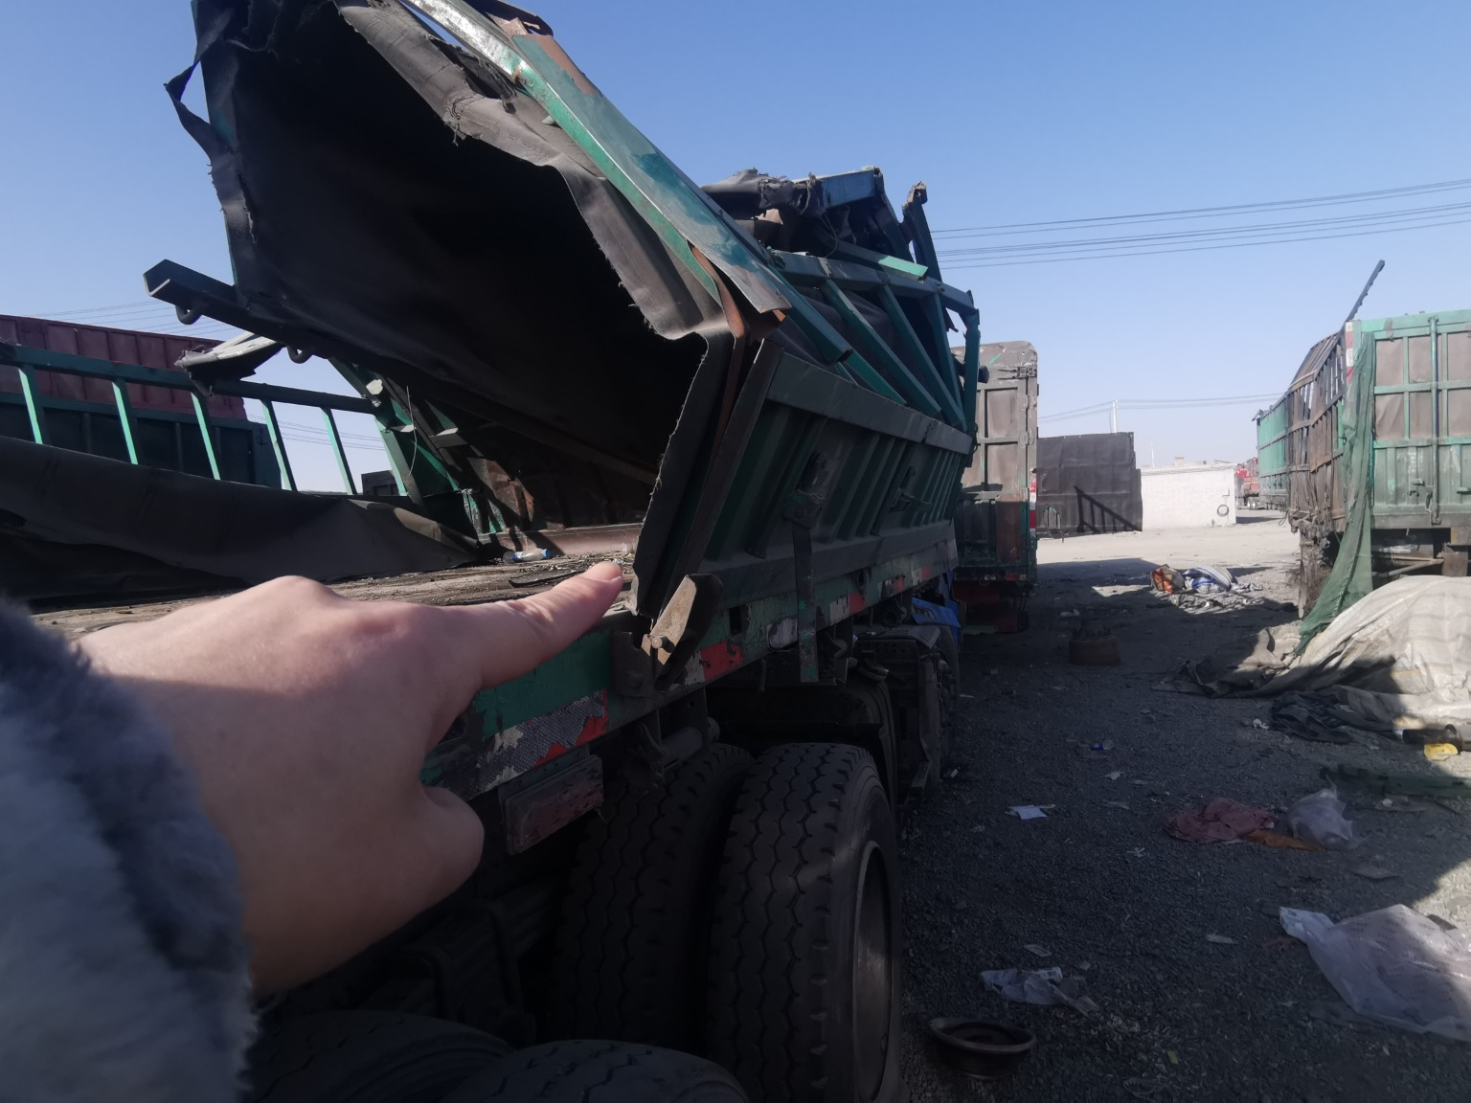
查勘照片23 | 查勘照片24

 | 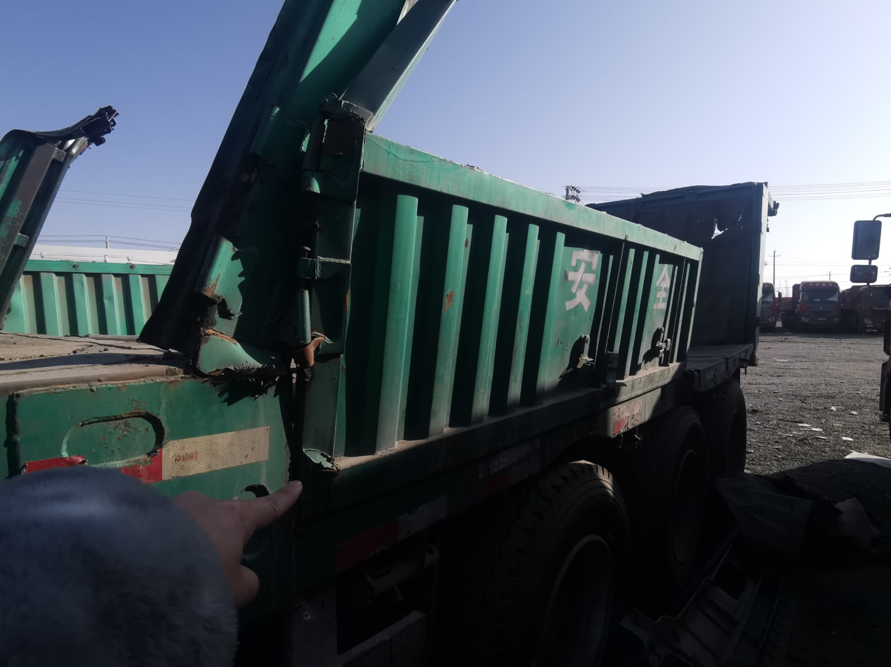
查勘照片25 | 查勘照片26
 | 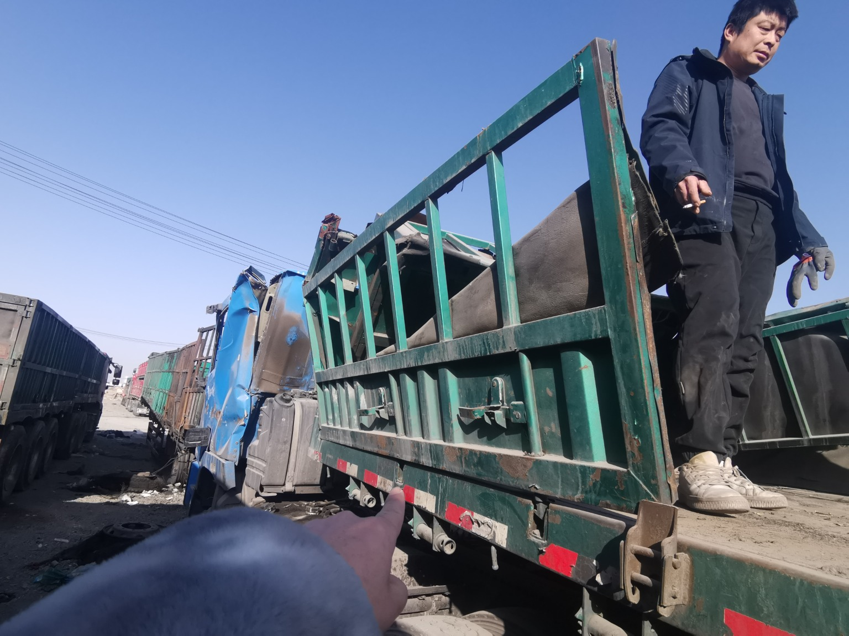
查勘照片27 | 查勘照片28
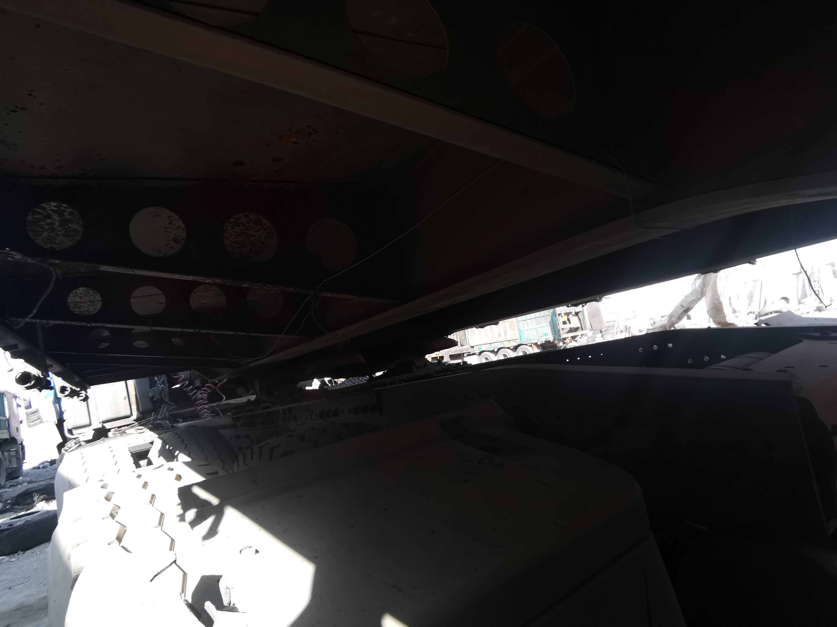 | 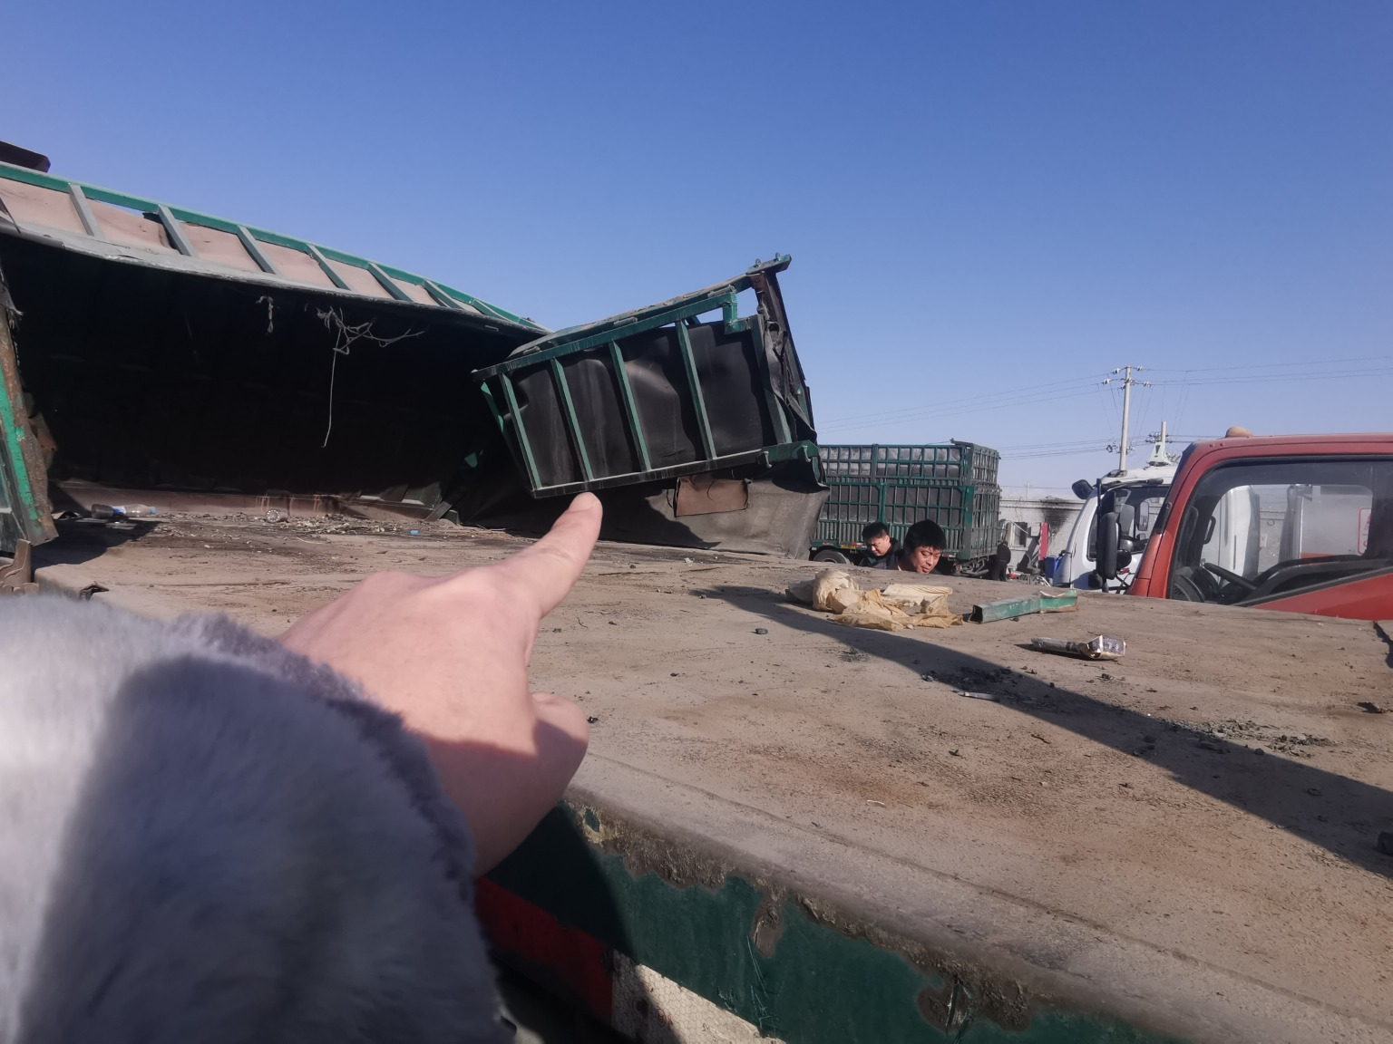
查勘照片29 | 查勘照片30
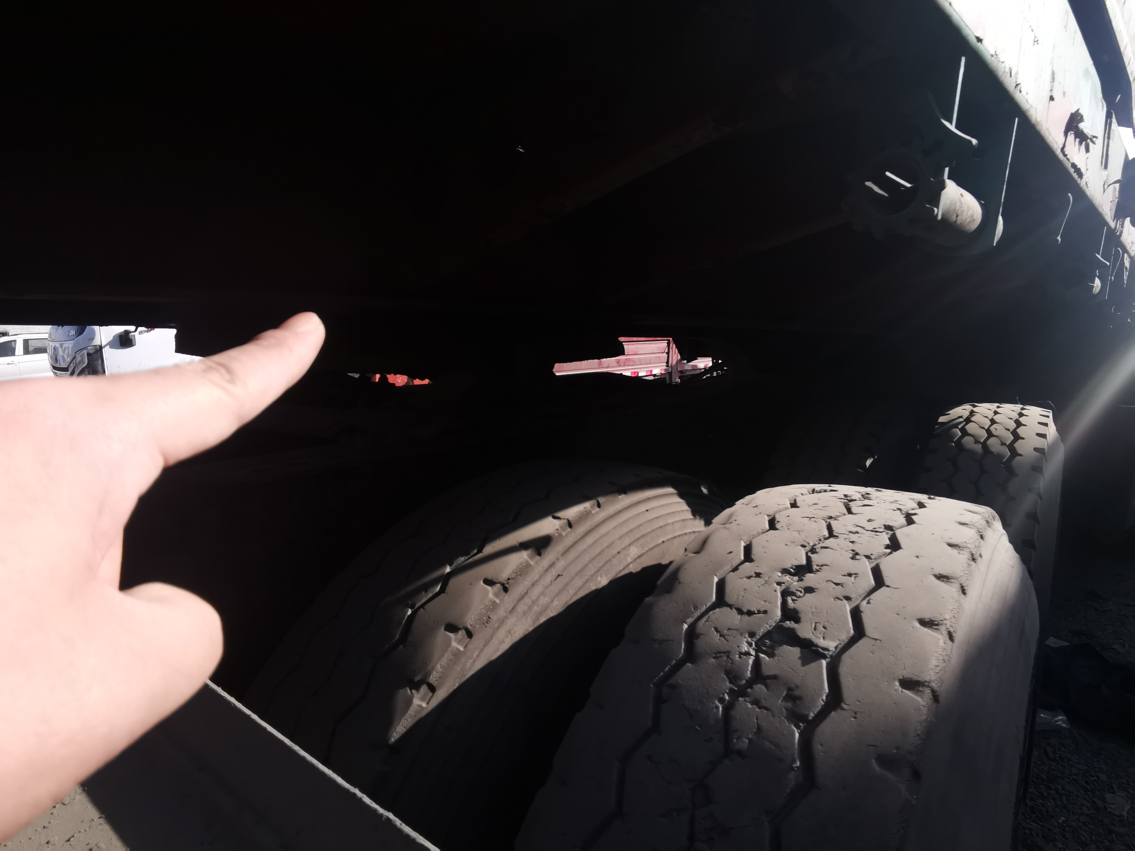 | 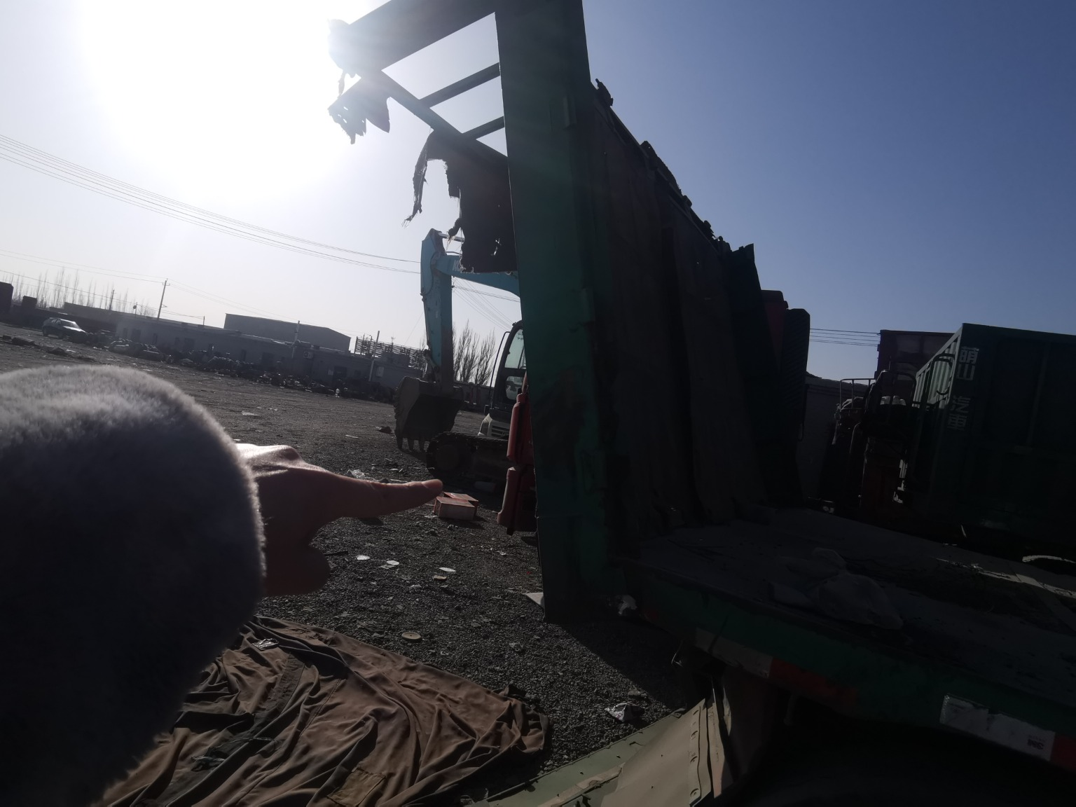
查勘照片31 | 查勘照片32

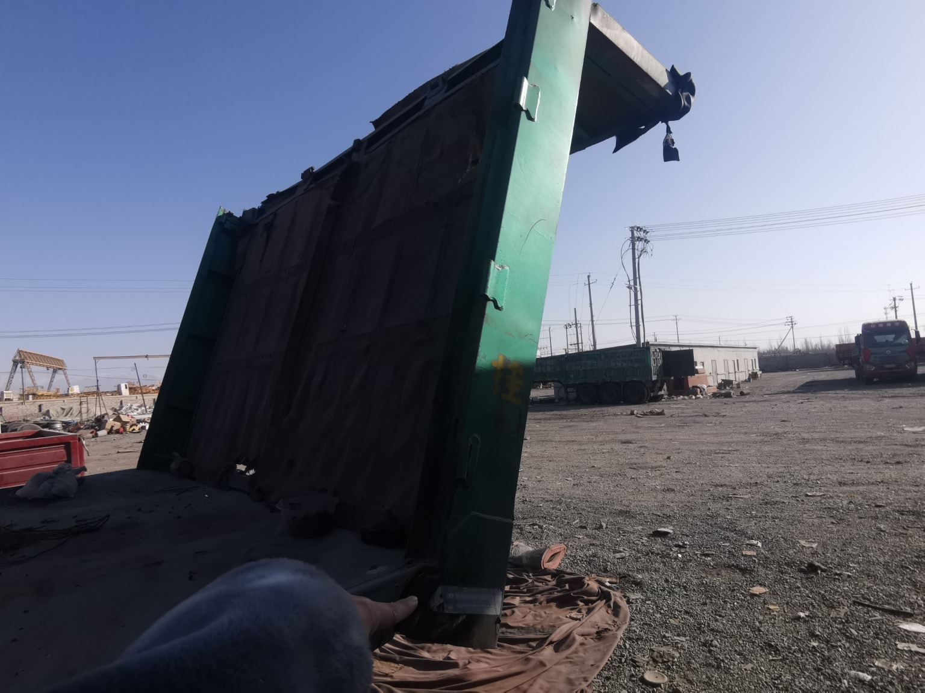 | 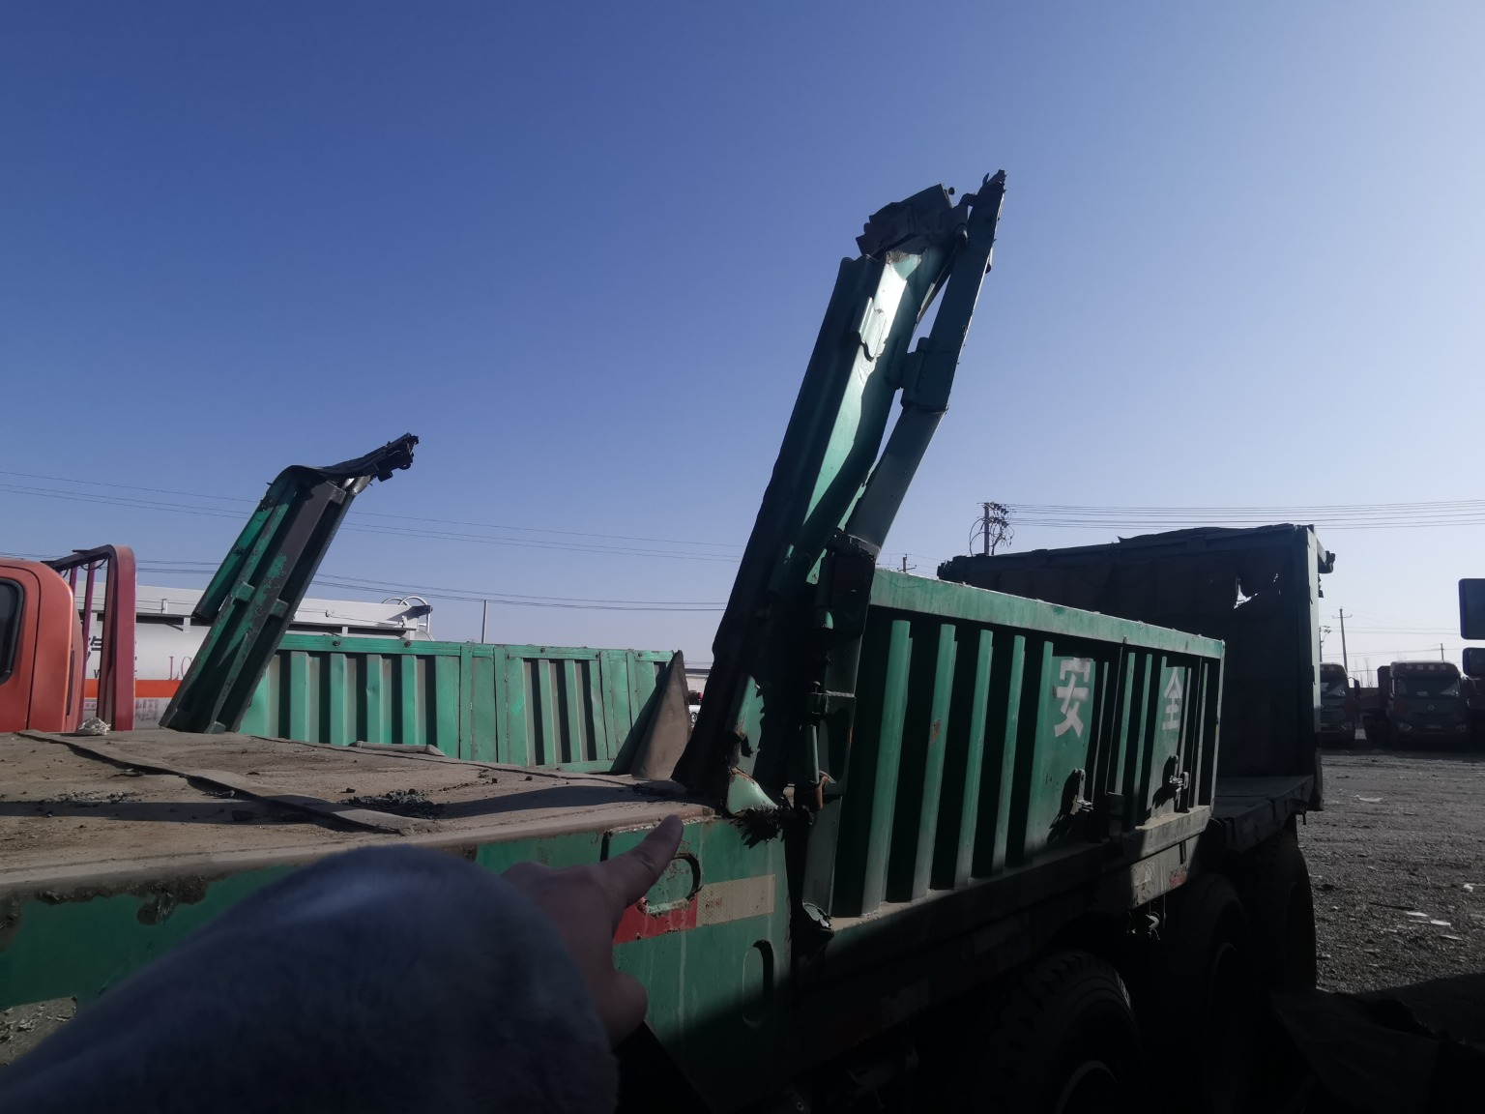
查勘照片33 | 查勘照片34
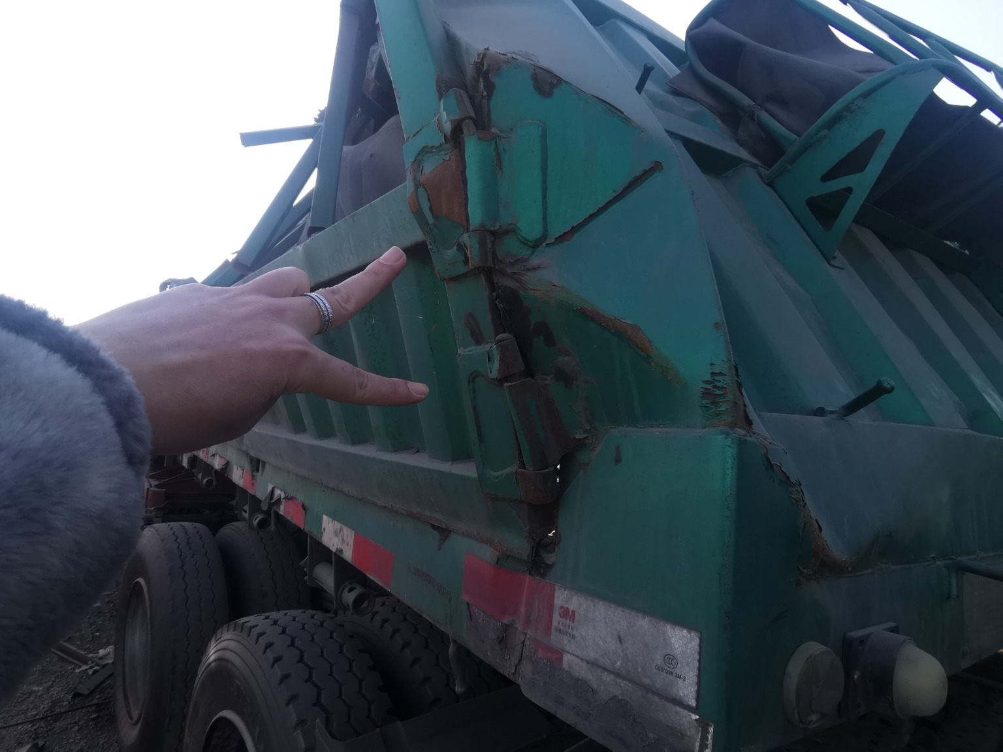
查勘照片35 | 查勘照片36
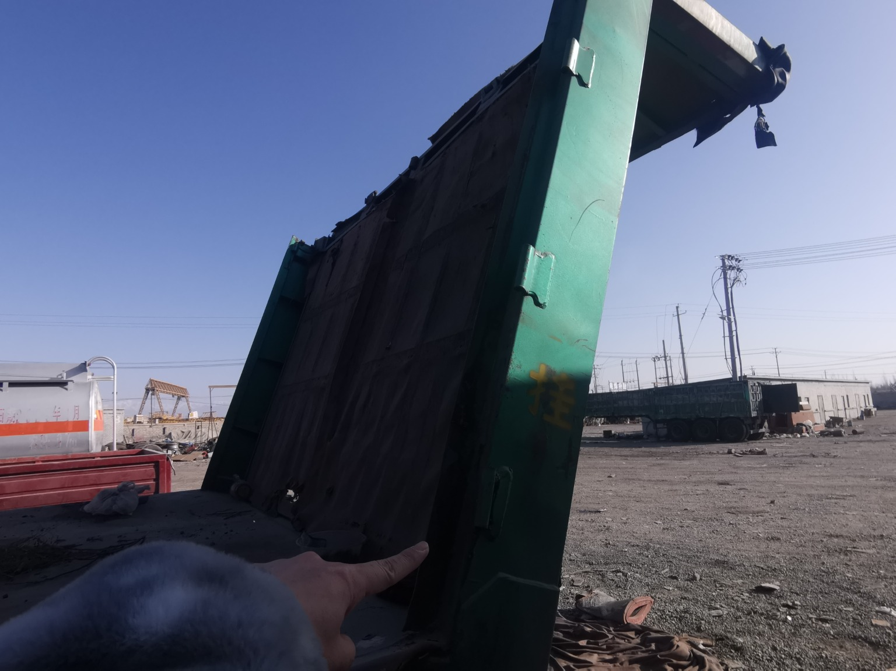
查勘照片37 | 查勘照片38
查勘照片39 | 查勘照片40

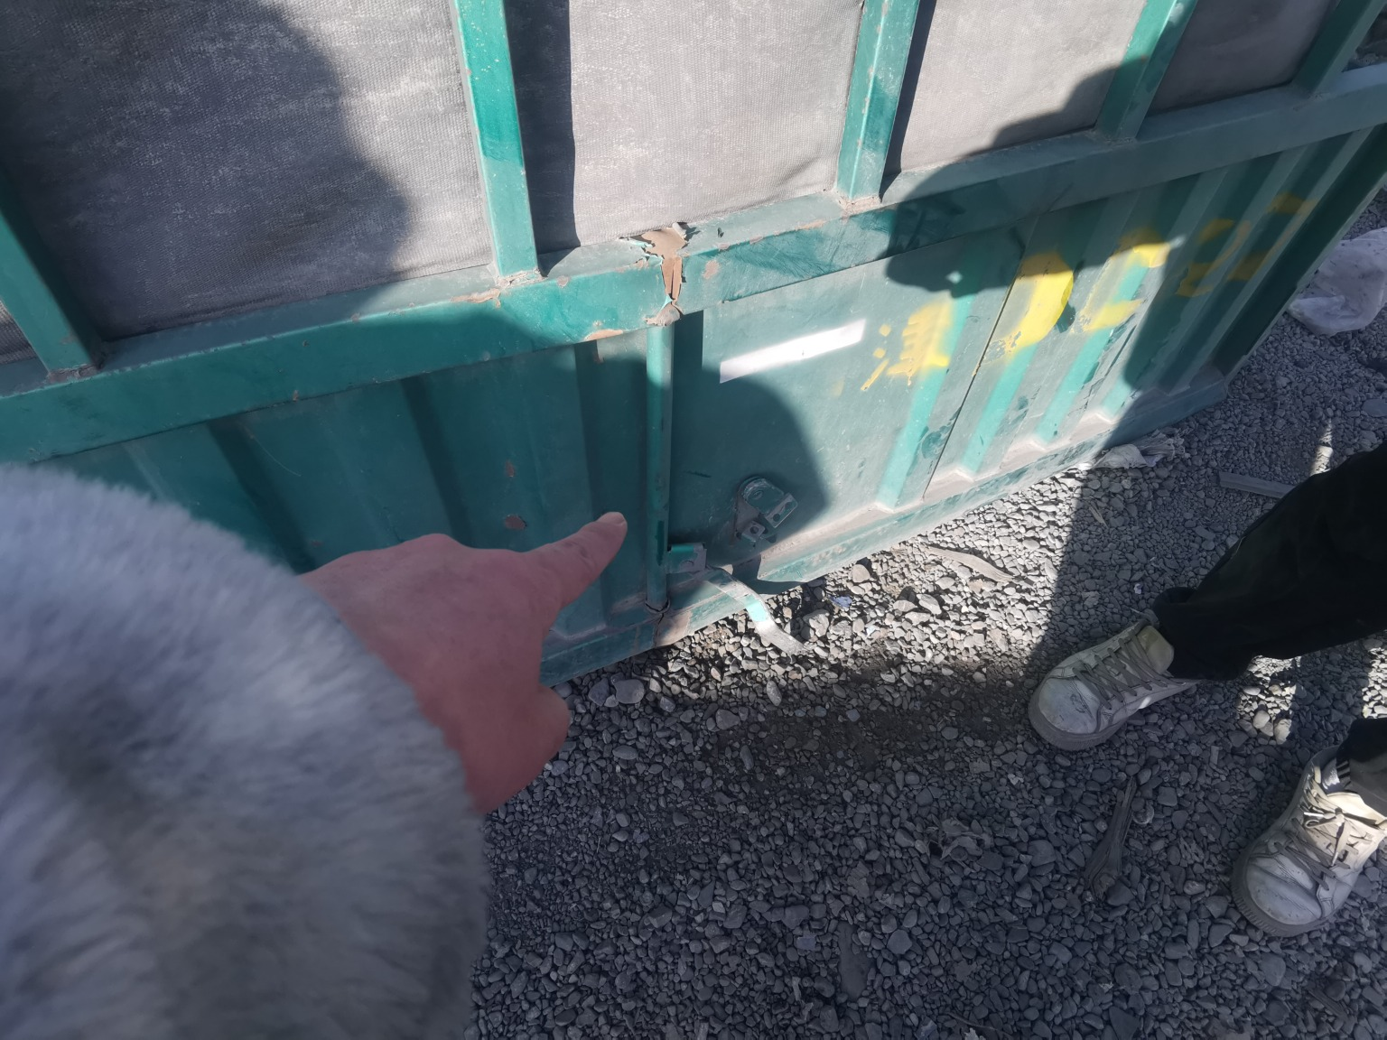 | 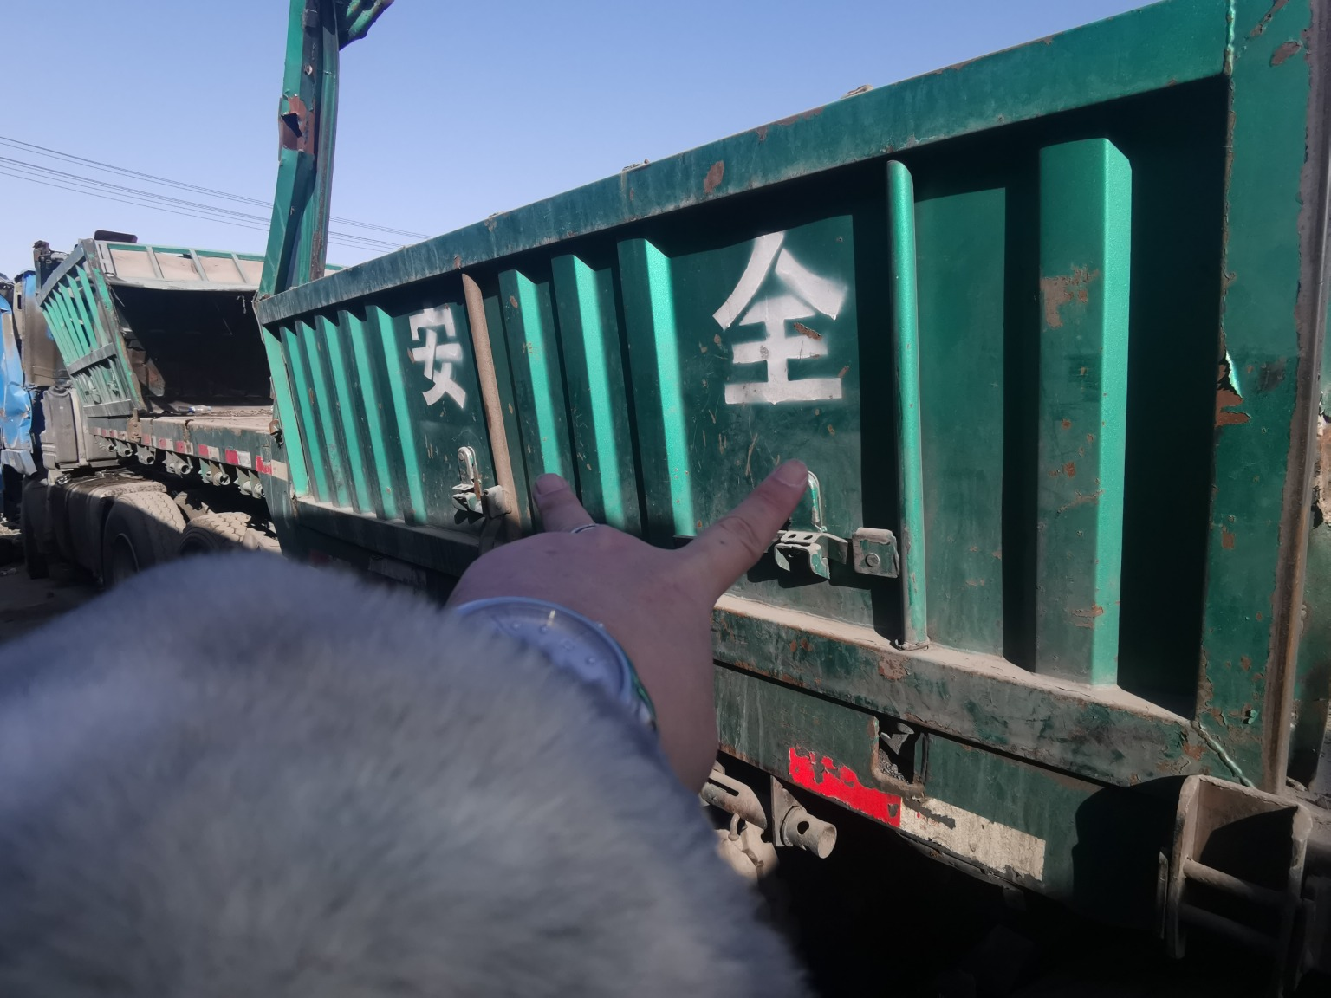
查勘照片41 | 查勘照片42
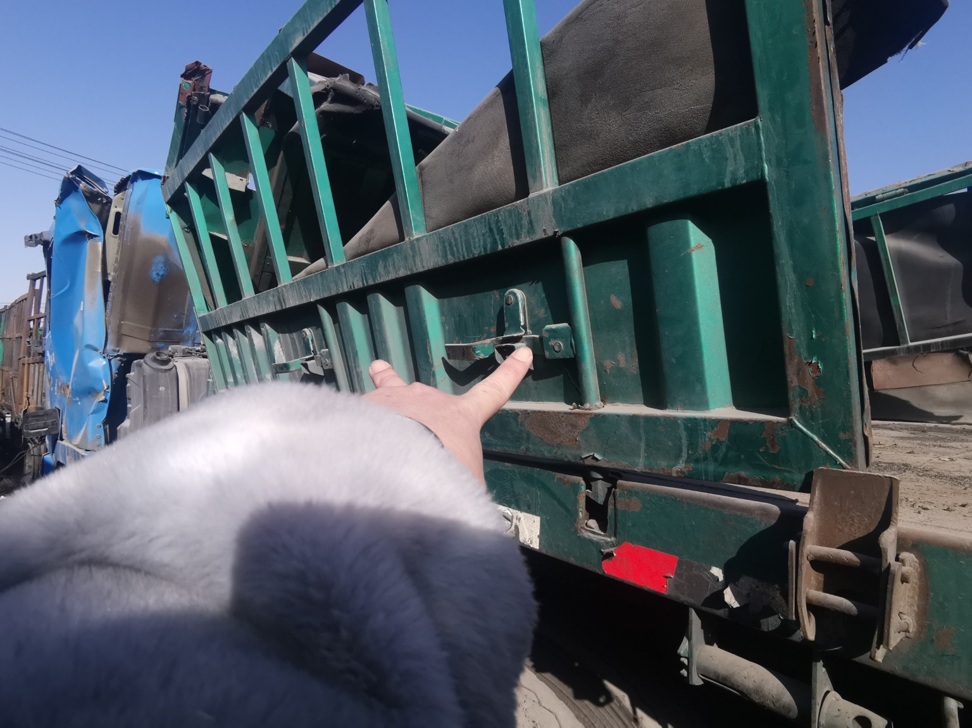
查勘照片43 | 查勘照片44
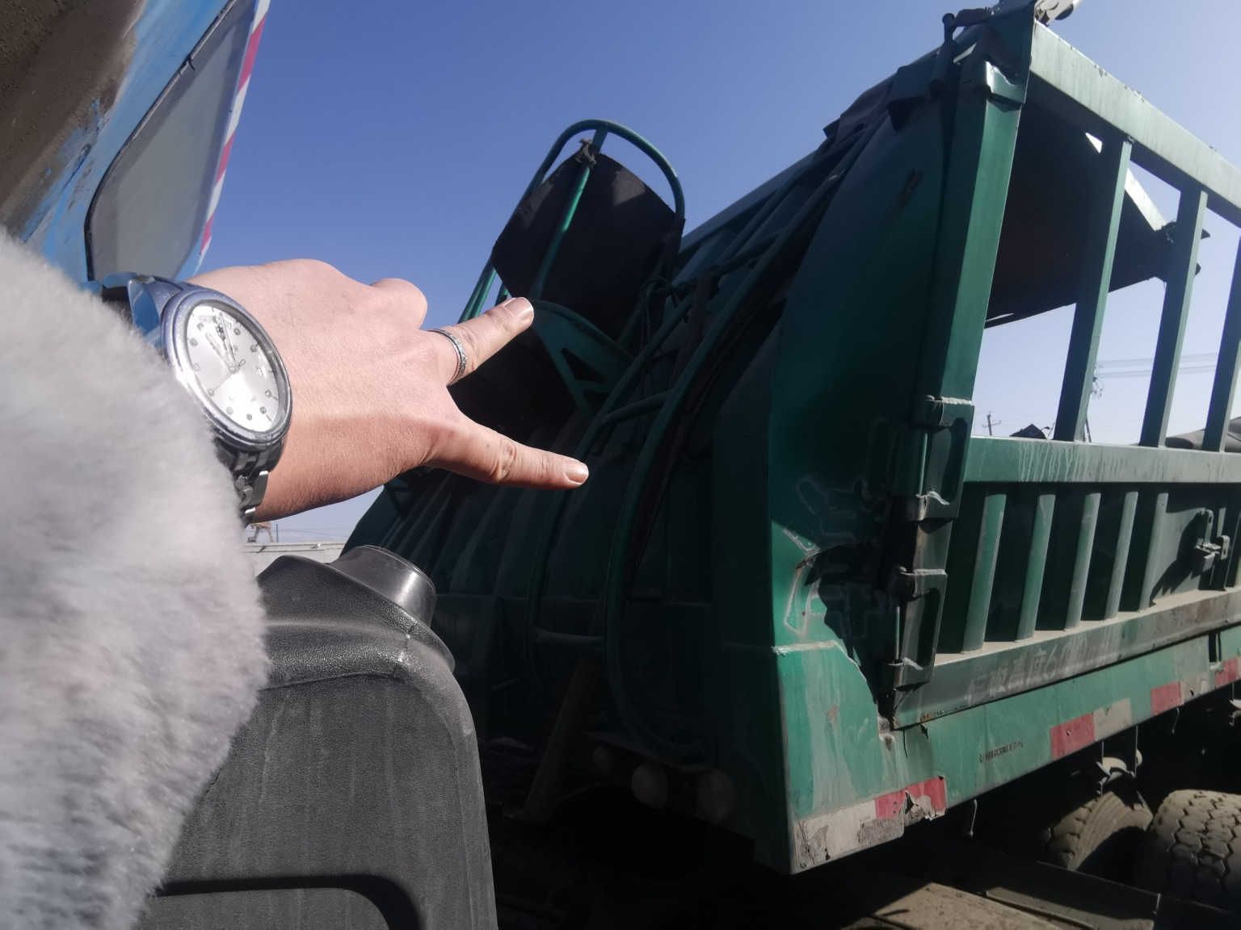 | 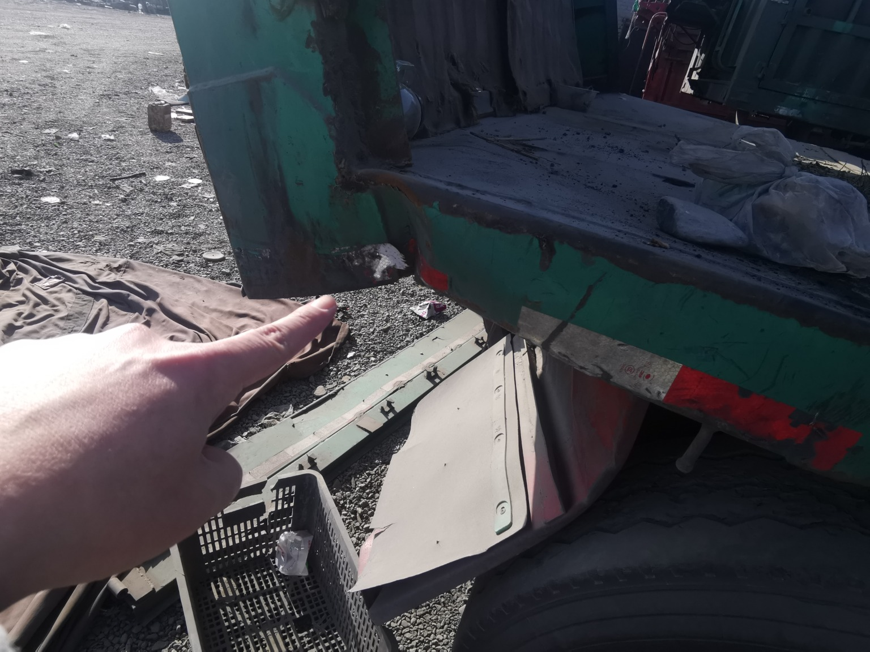
查勘照片45 | 查勘照片46
查勘照片47 | 查勘照片48

 | 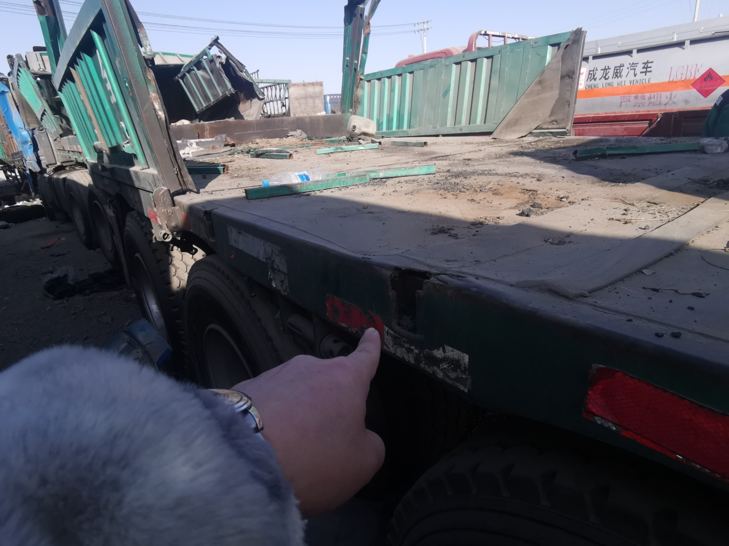
查勘照片49 | 查勘照片50
 | 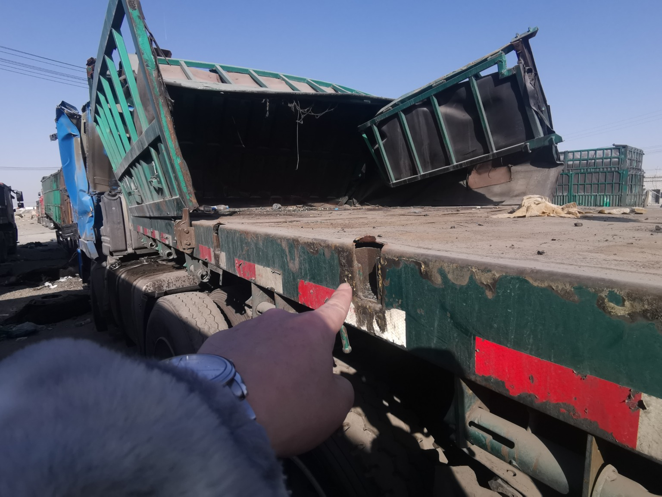
查勘照片51 | 查勘照片52
查勘照片53 | 查勘照片54
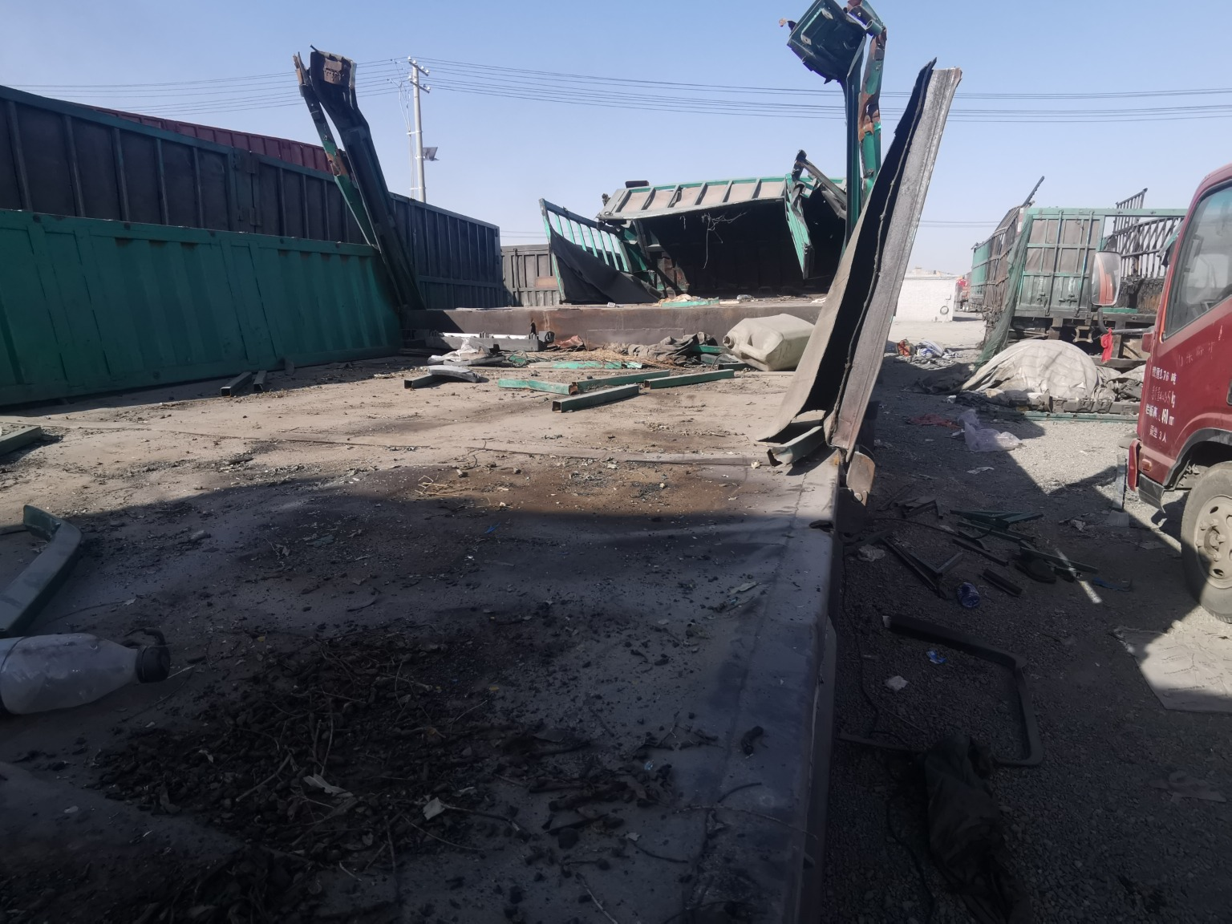
查勘照片55 | 查勘照片56

查勘照片57 | 查勘照片58
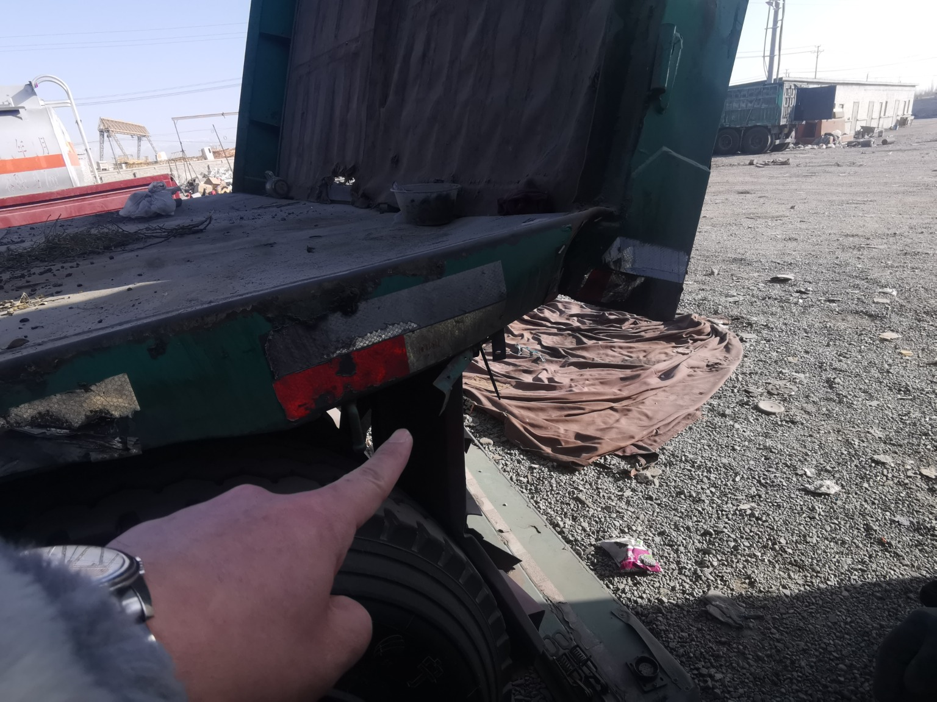
查勘照片59 | 查勘照片60
 | 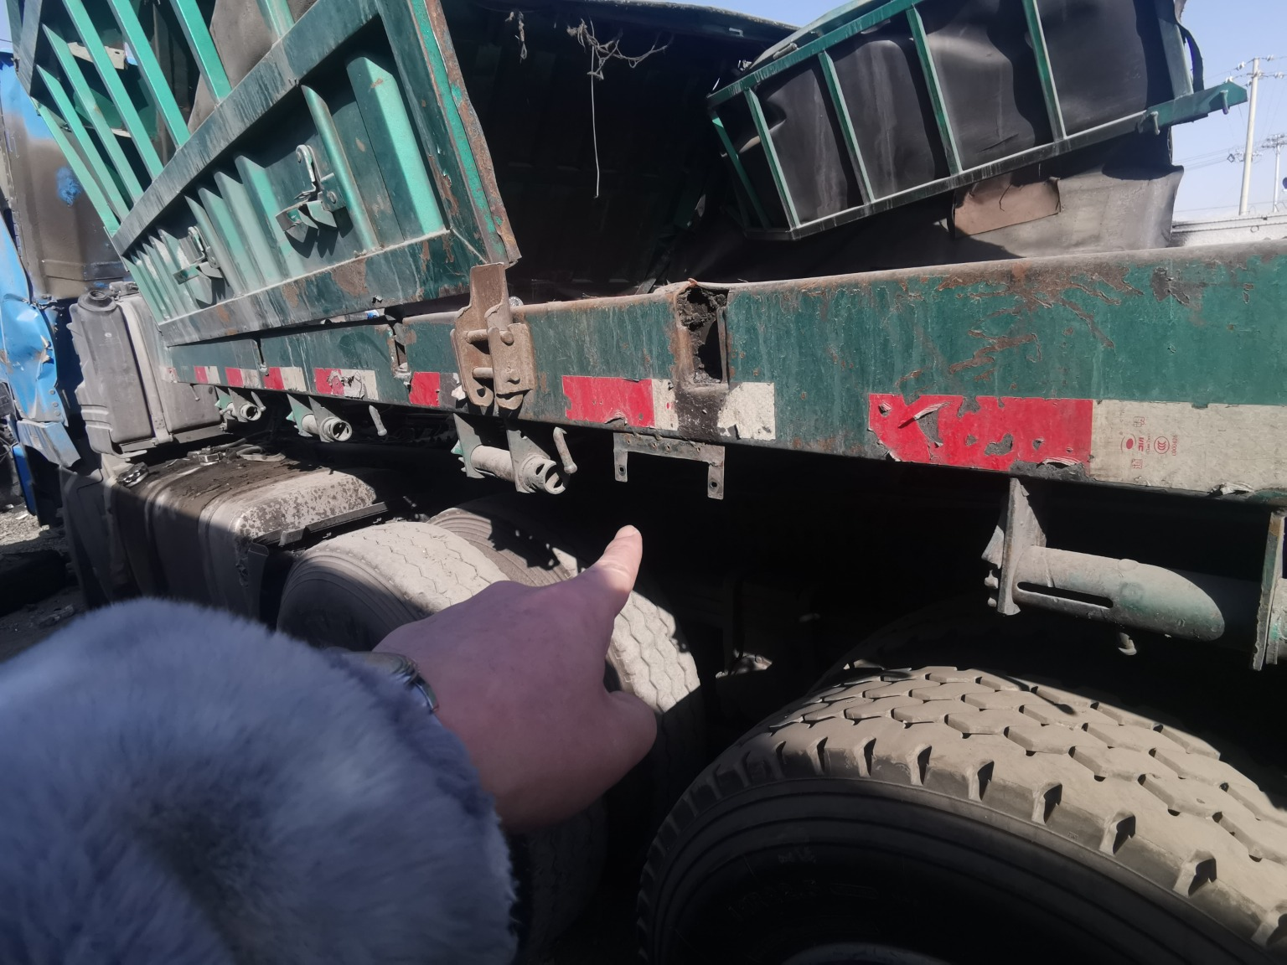
查勘照片61 | 查勘照片62
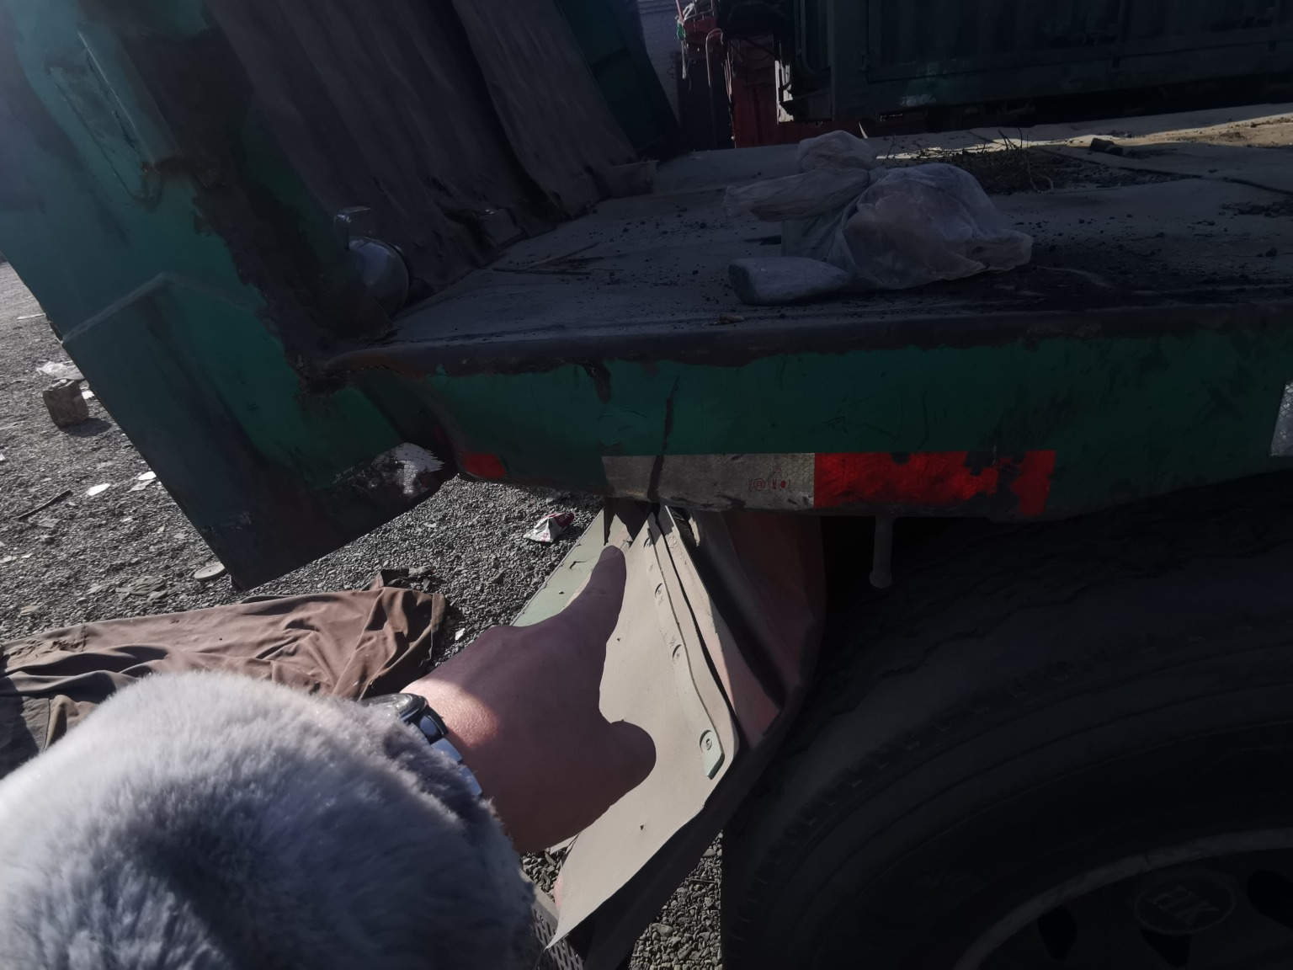
查勘照片63 | 查勘照片64

 | 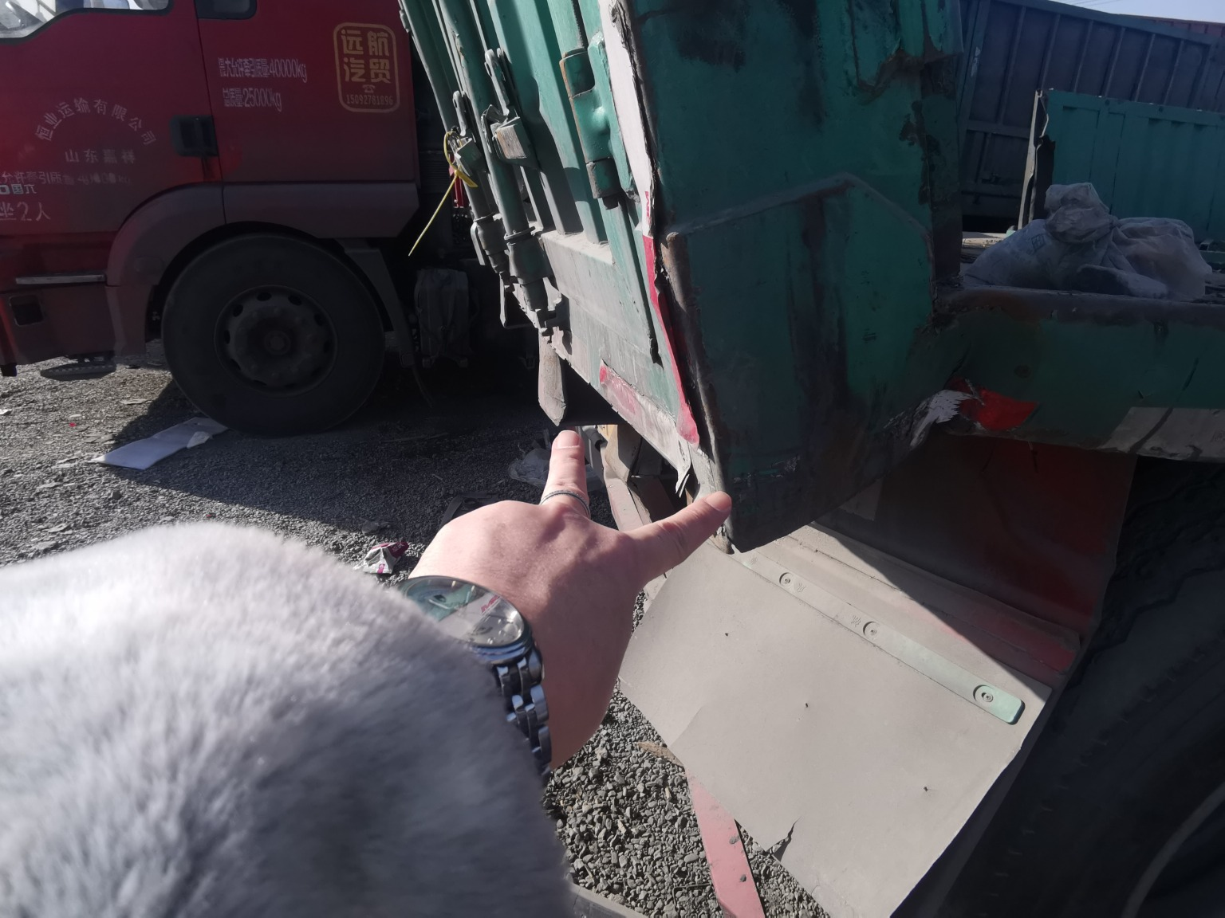
查勘照片65 | 查勘照片66
 | 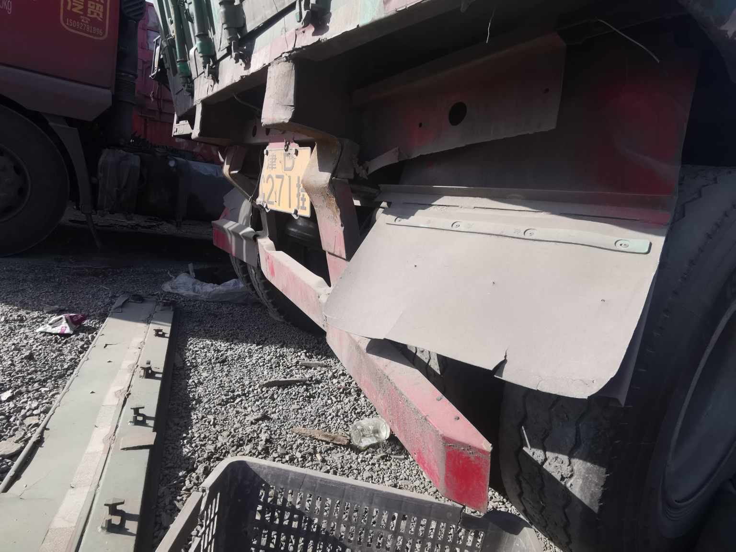
查勘照片67 | 查勘照片68
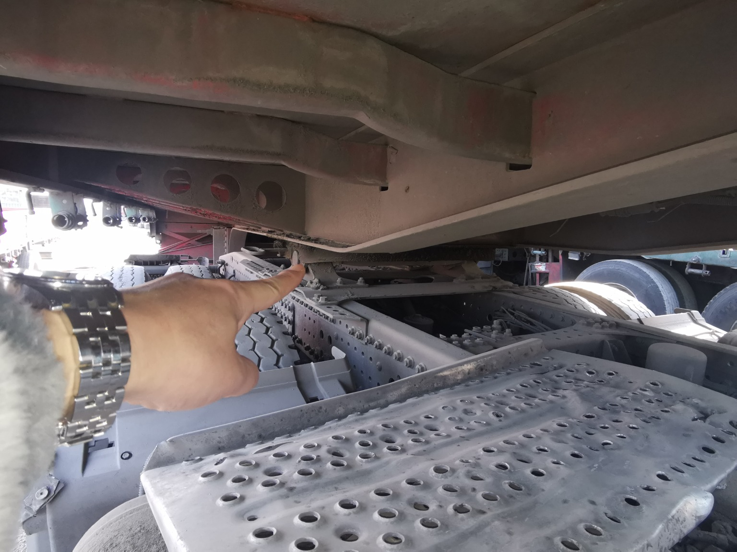 | 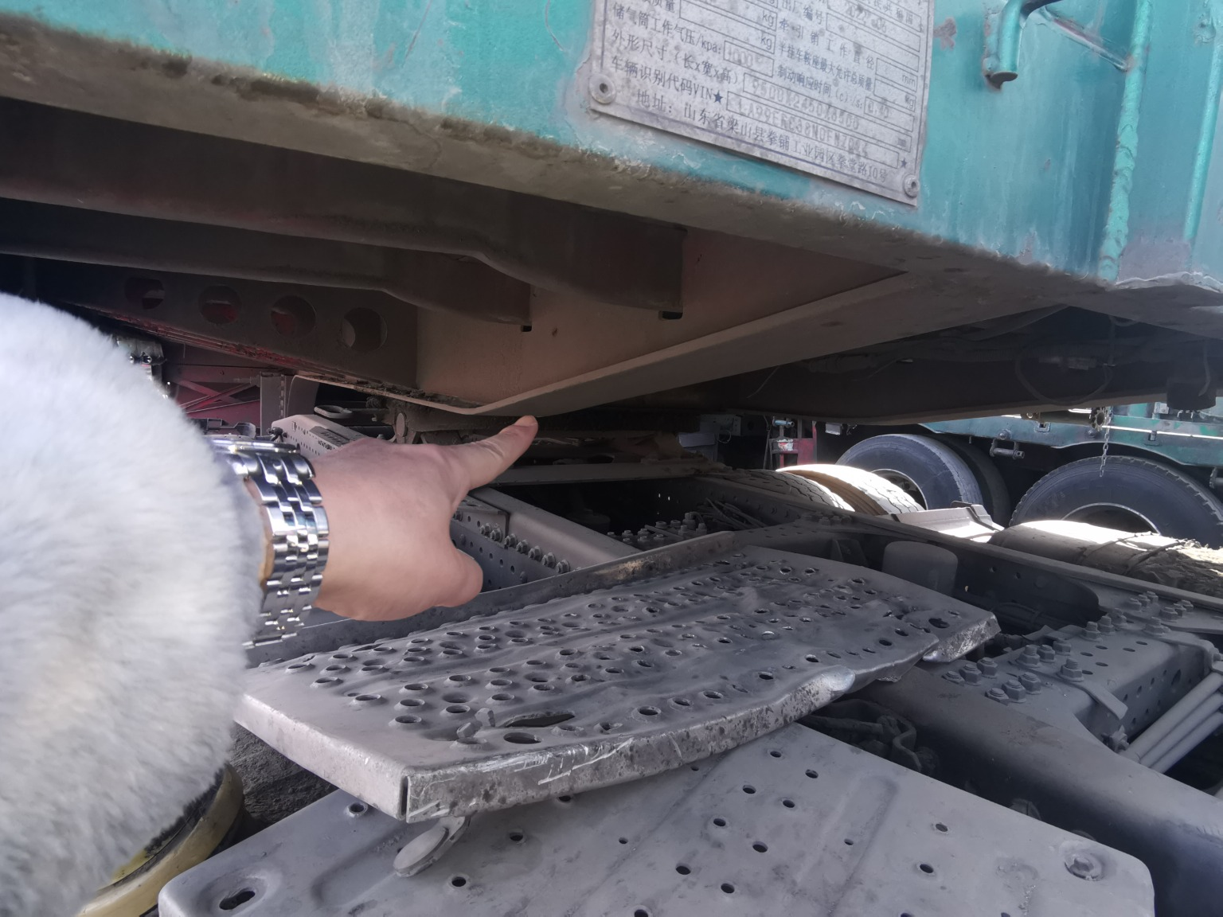
查勘照片69 | 查勘照片70
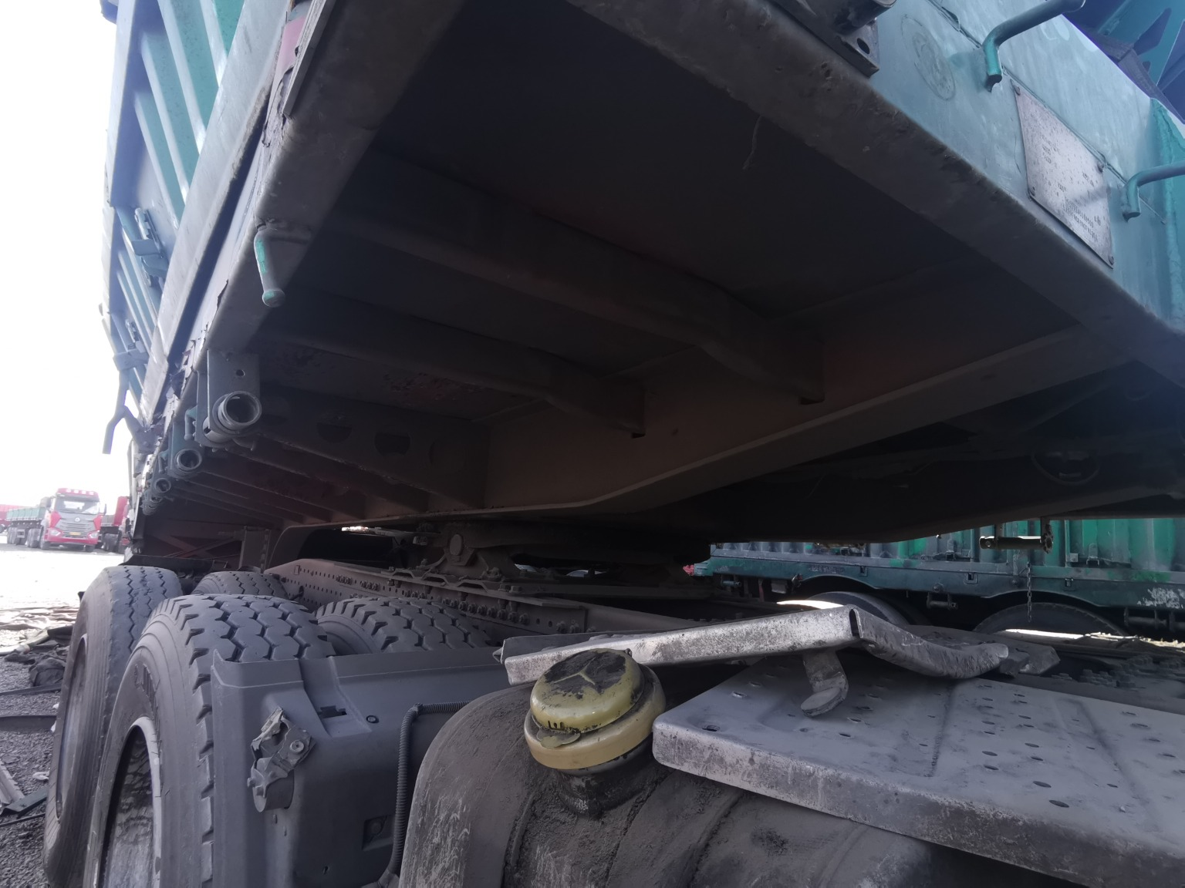
查勘照片71 | 查勘照片72

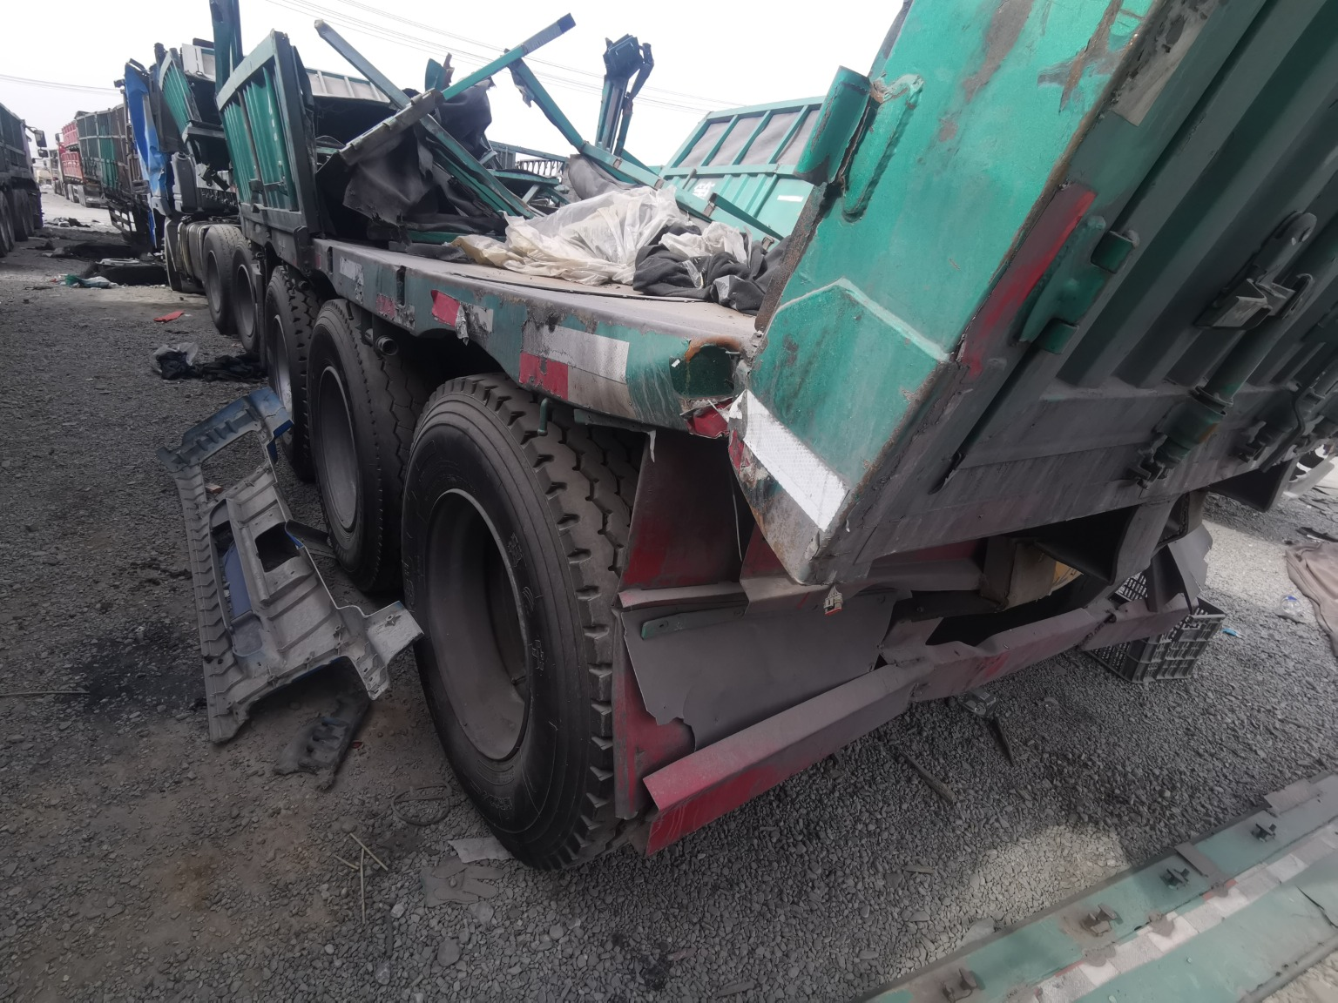 | 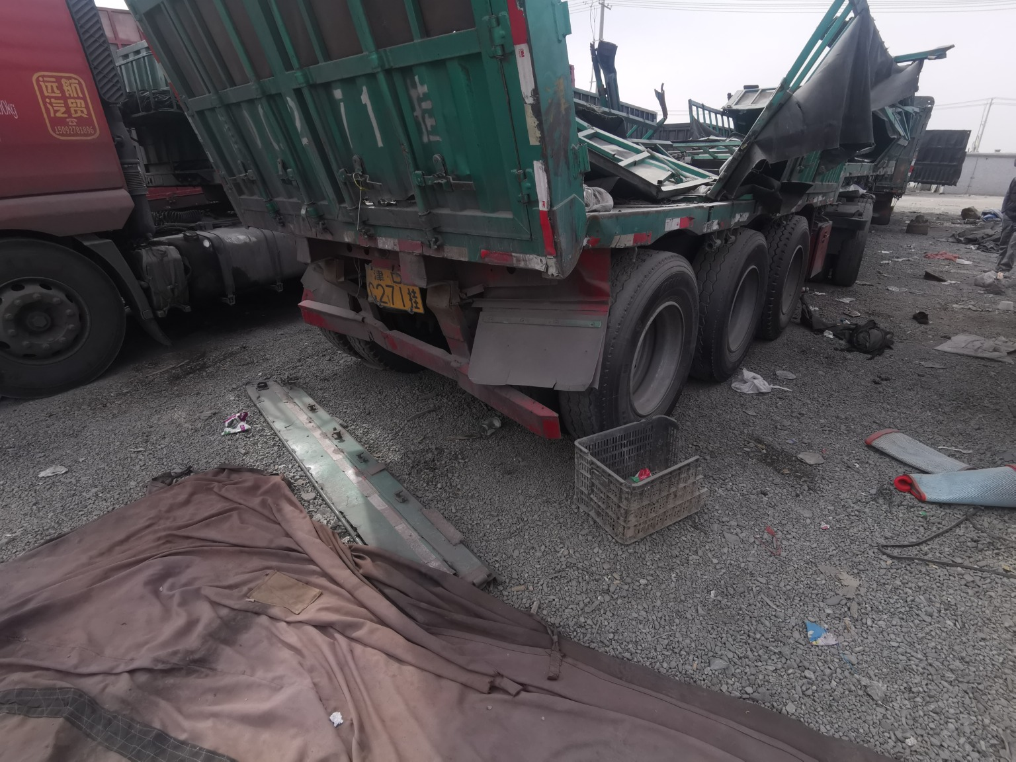
查勘照片73 | 查勘照片74
查勘照片75 | 查勘照片76
 | 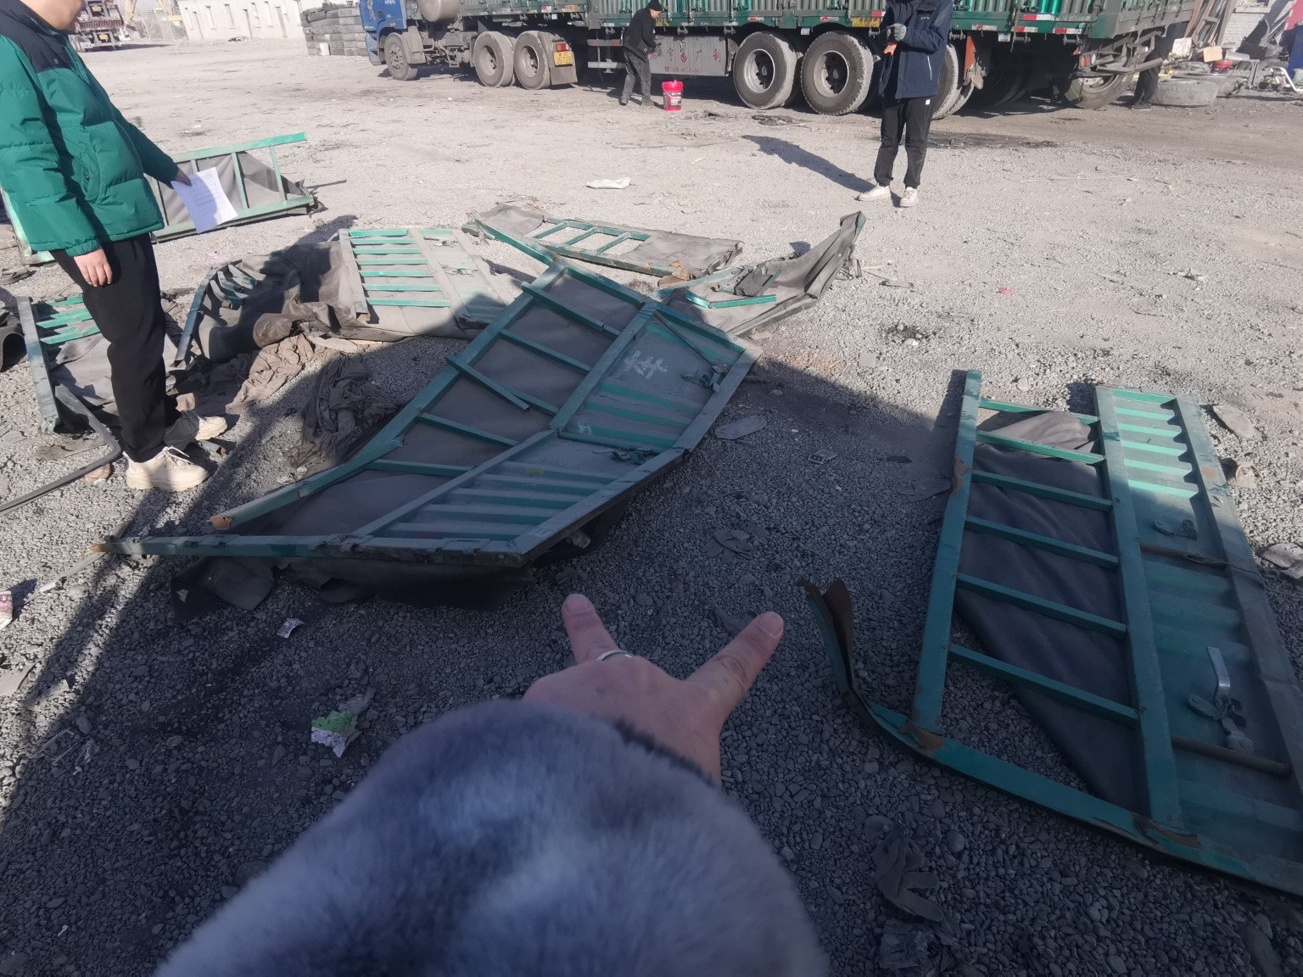
查勘照片77 | 查勘照片78
 | 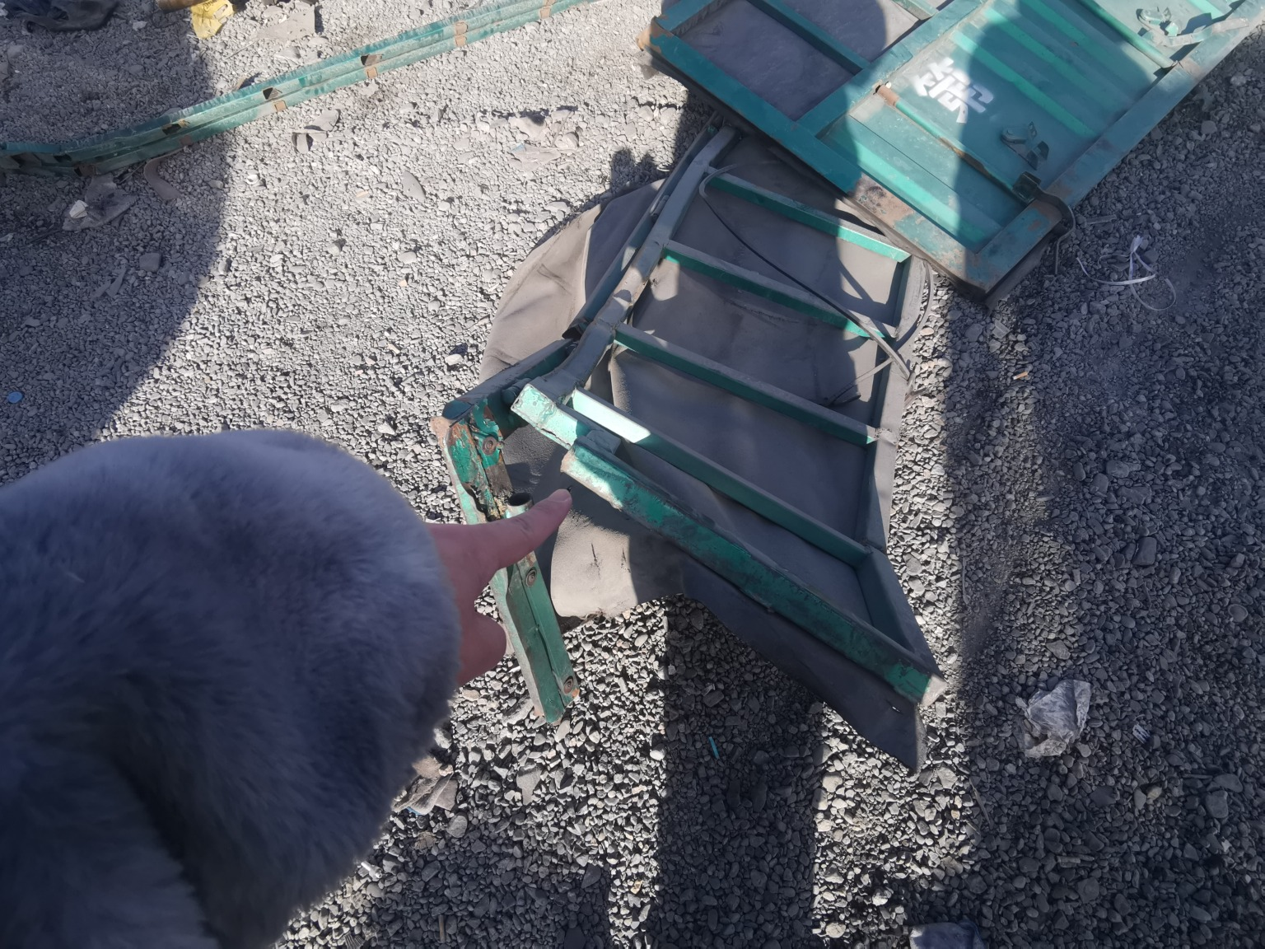
查勘照片79 | 查勘照片80

 | 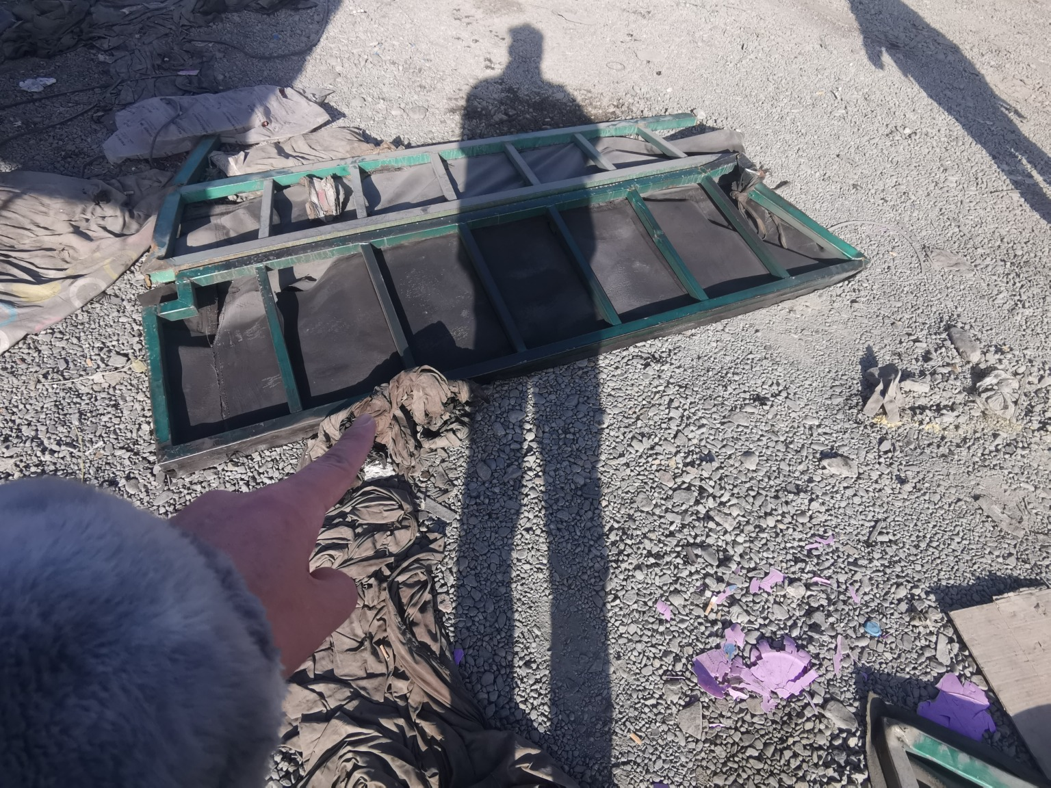
查勘照片81 | 查勘照片82
 | 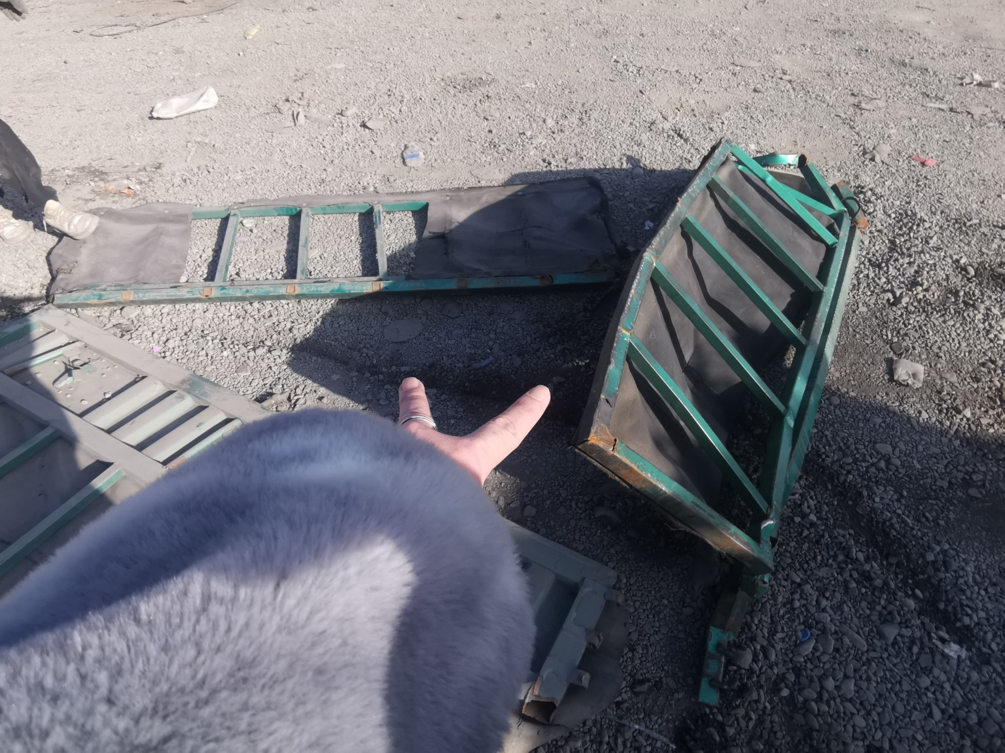
查勘照片83 | 查勘照片84
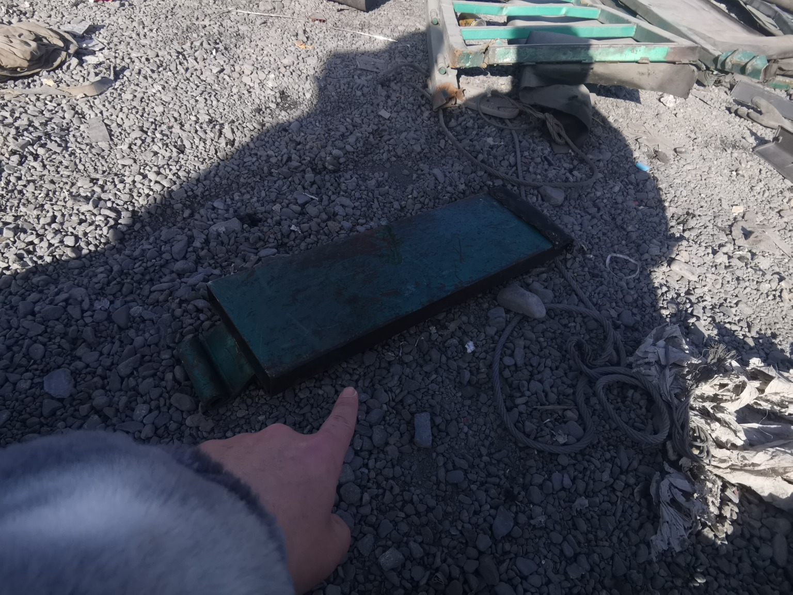 | 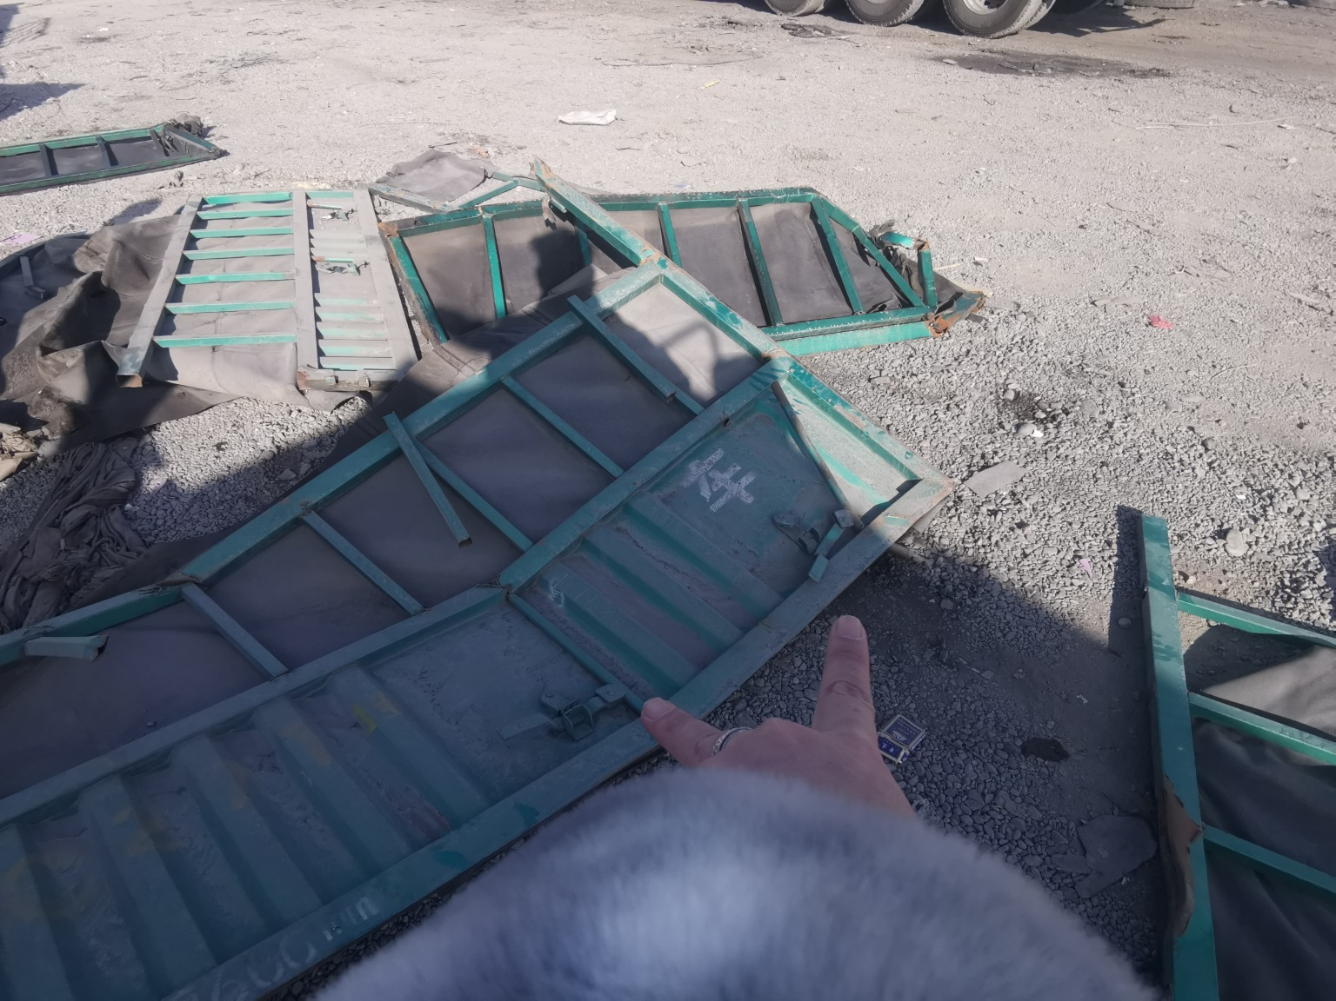
查勘照片85 | 查勘照片86
查勘照片87 | 查勘照片88

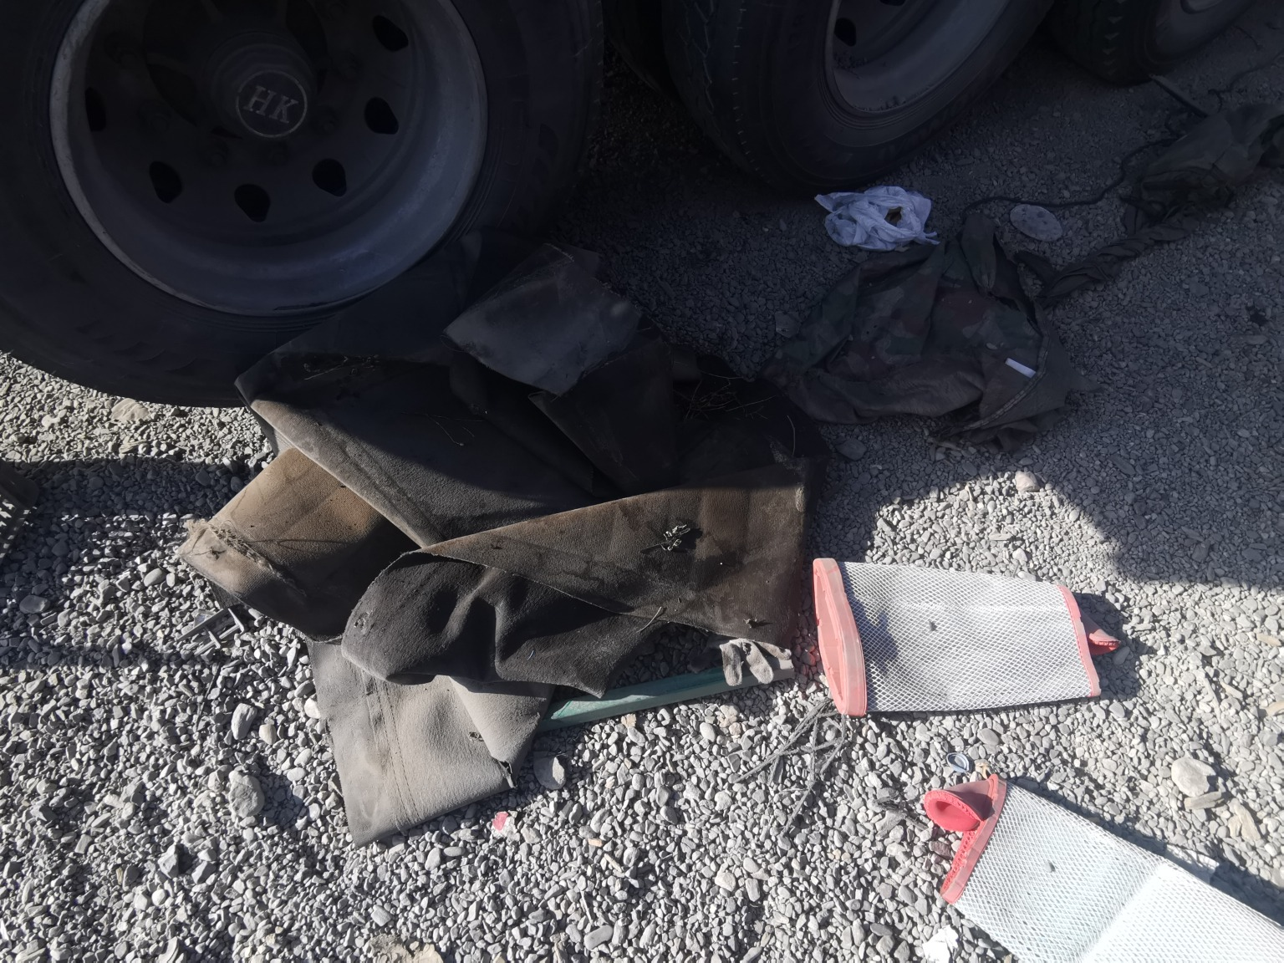
查勘照片89 | 查勘照片90
查勘照片91 | 查勘照片92
 | 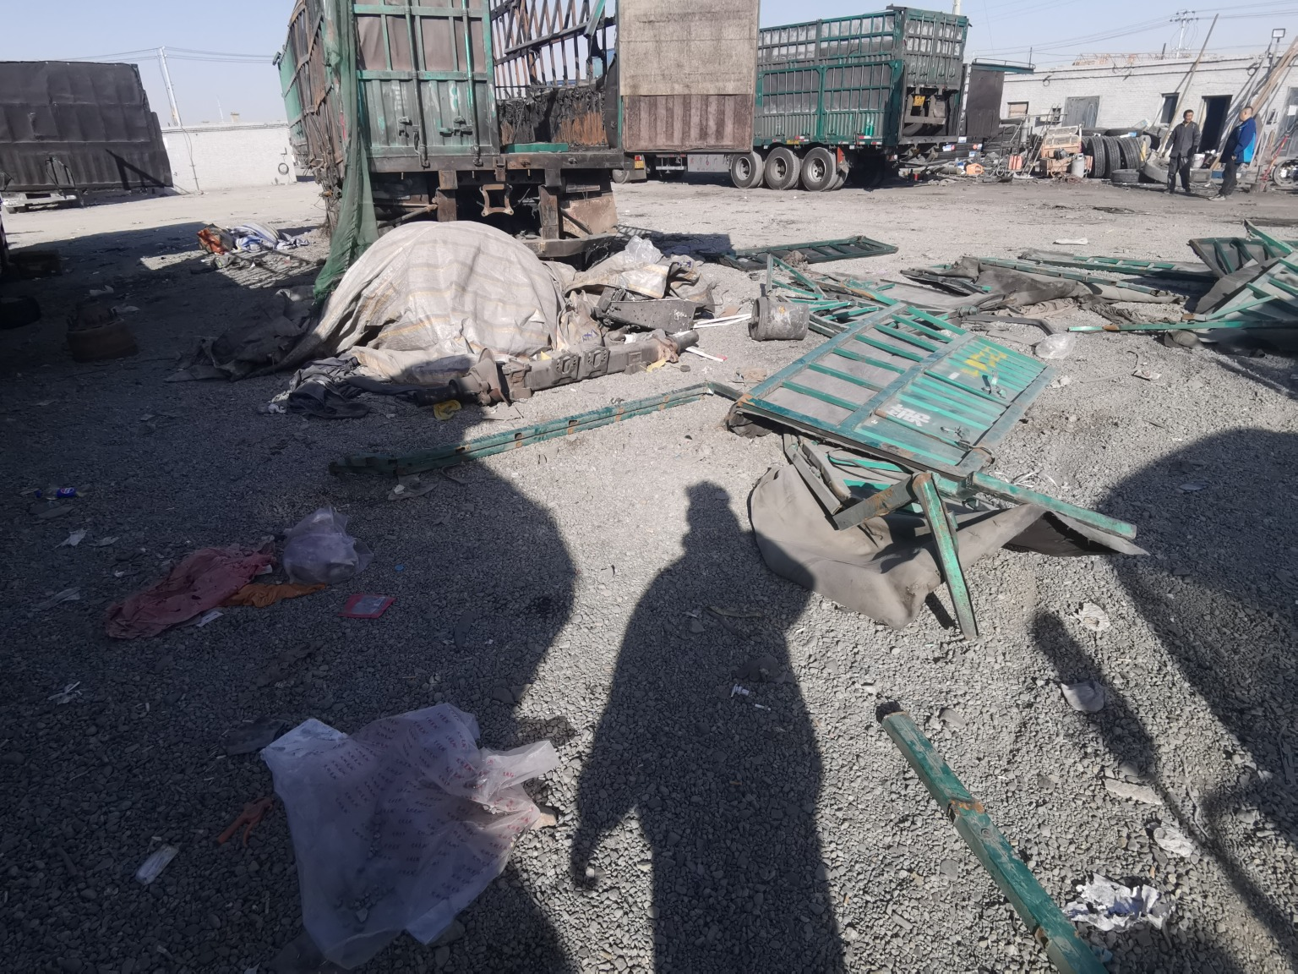
查勘照片93 | 查勘照片94
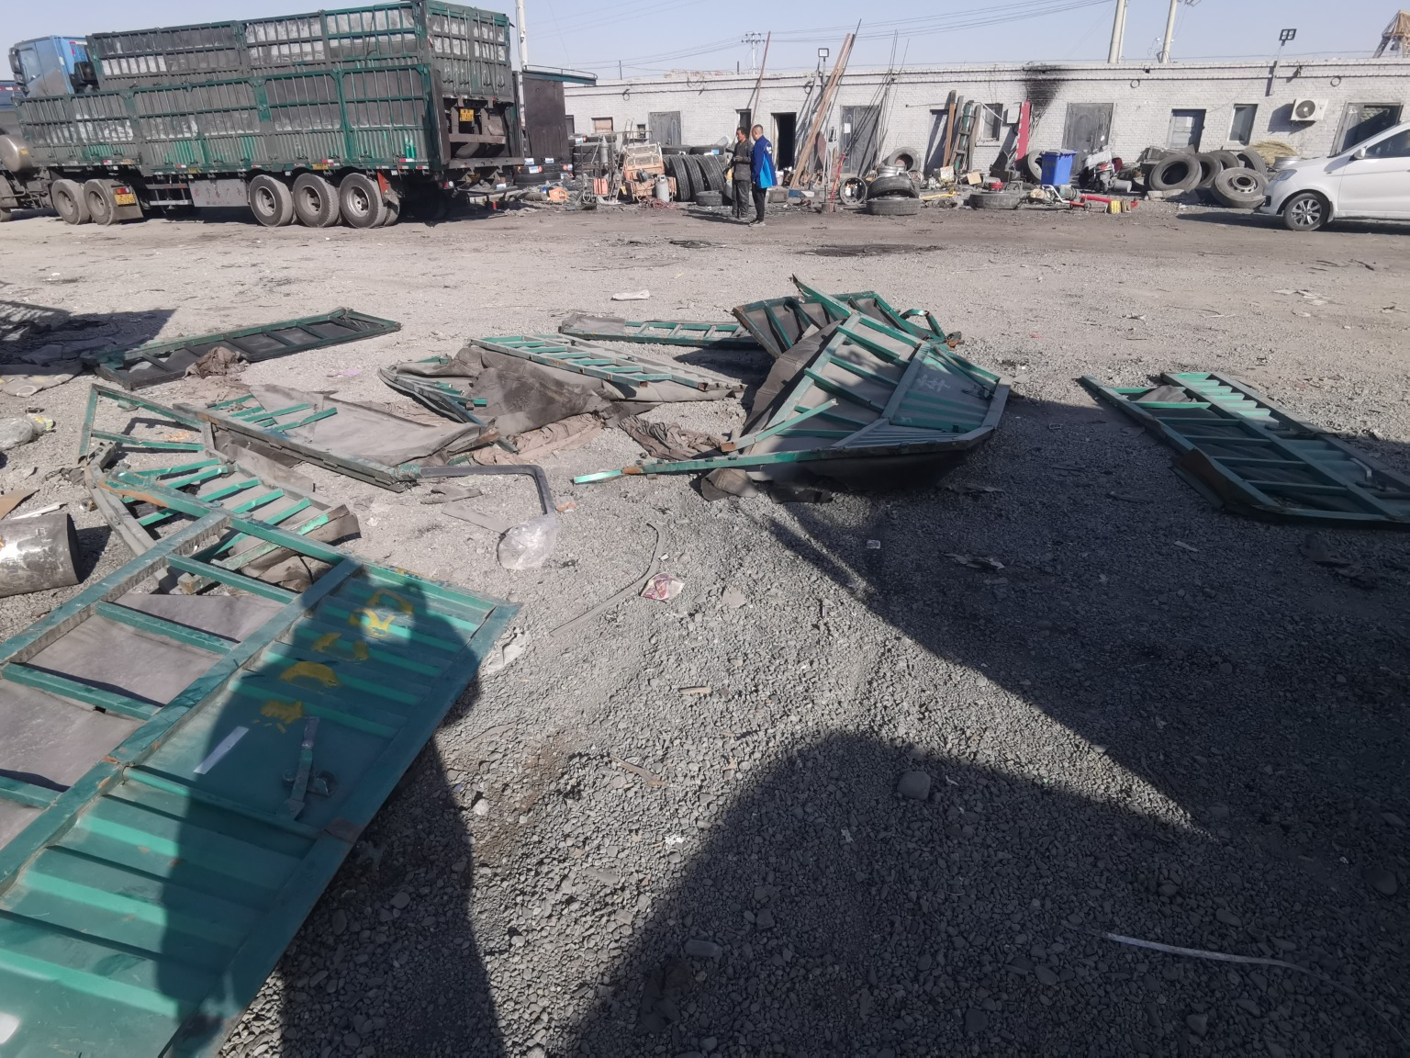 | 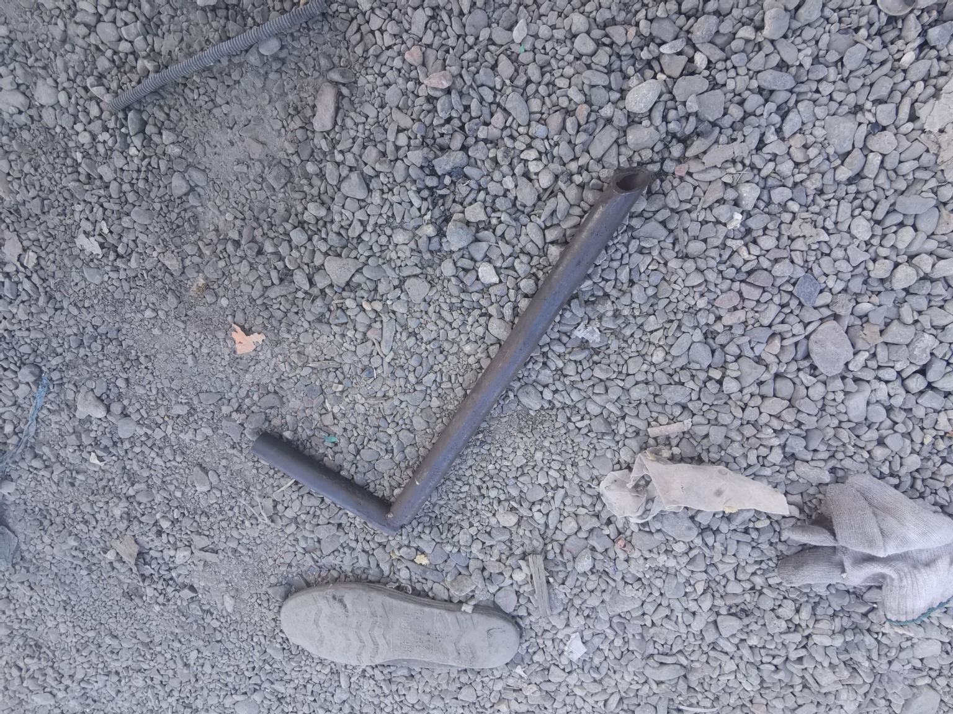
查勘照片95 | 查勘照片96

备案资质证书
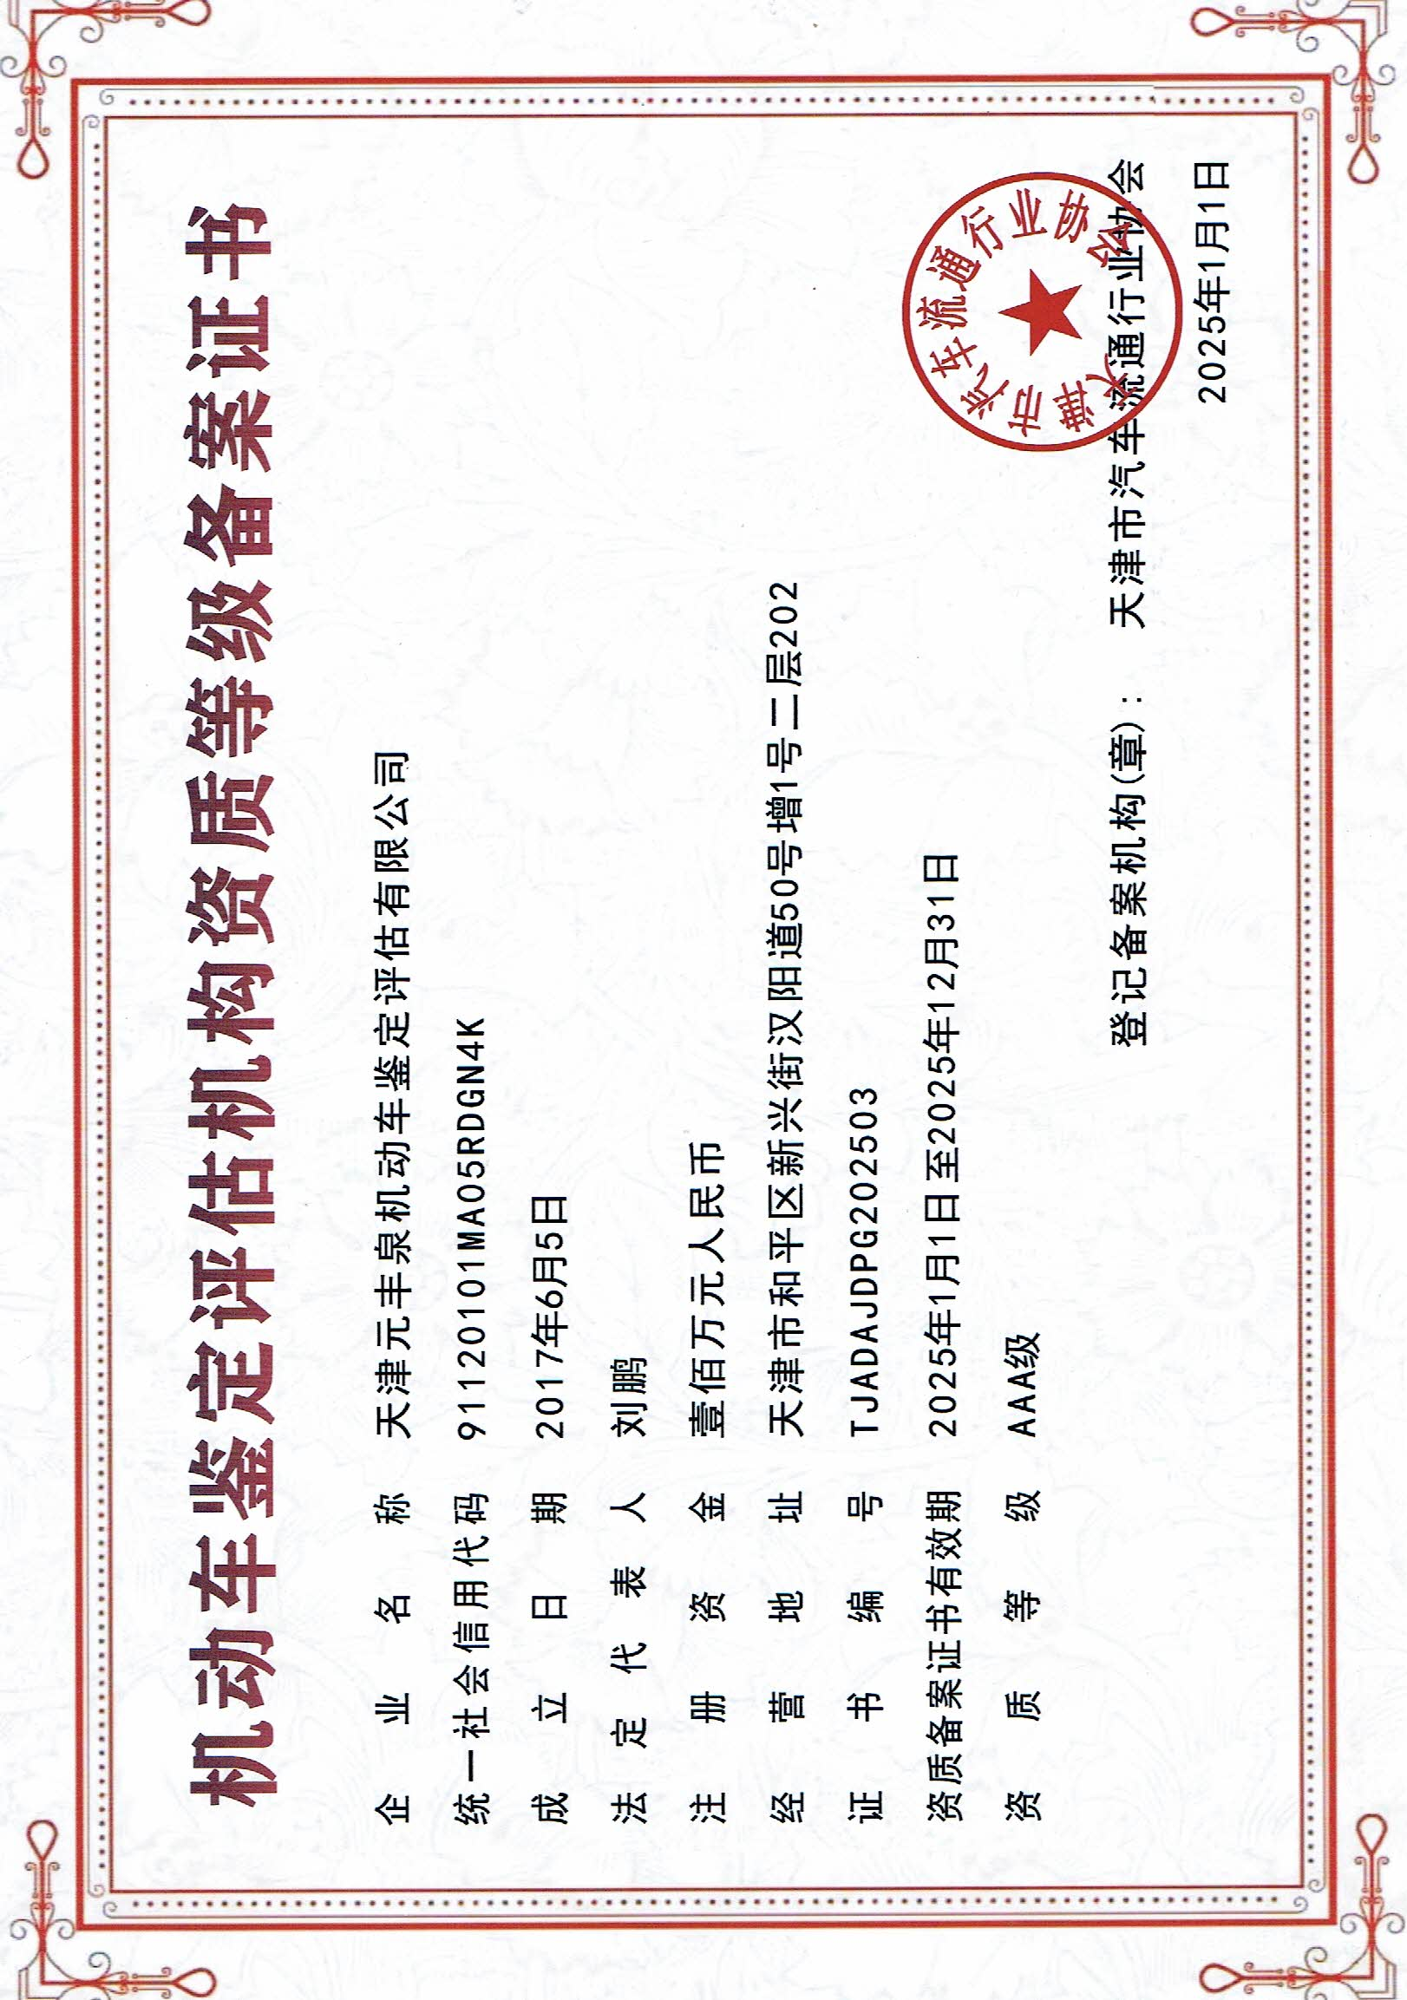
备案资质证书1

营业执照
营业执照

